**SKRIPSI**

**PENGARUH KOMPRES JAHE TERHADAP PENURUNAN NYERI SENDI LANSIA DENGAN *ARTHRITIS GOUT***

**(Di Dusun Plandi Kecamatan Jombang Kabupaten Jombang)**



**WHENNI AMALIA**

**153210040**

**PROGRAM STUDI S1 ILMU KEPERAWATAN**

**SEKOLAH TINGGI ILMU KESEHATAN**

**INSAN CENDEKIA MEDIKA**

**JOMBANG**

**2019**

**PENGARUH KOMPRES JAHE TERHADAP PENURUNAN NYERI SENDI LANSIA DENGAN *ARTHRITIS GOUT***

**(Studi Di Dusun Plandi Kecamatan Jombang Kabupaten Jombang)**

SKRIPSI

Diajukan sebagai salah satu syarat untuk menyelesaikan pendidikan pada Program

Studi S1 Ilmu Keperawatan pada Sekolah Tinggi Ilmu Kesehatan Insan Cendekia Medika jombang

**WHENNI AMALIA**

**153210040**

**PROGRAM STUDI S1 ILMU KEPERAWATAN**

**SEKOLAH TINGGI ILMU KESEHATAN**

**INSAN CENDEKIA MEDIKA**

**JOMBANG**

**2019**

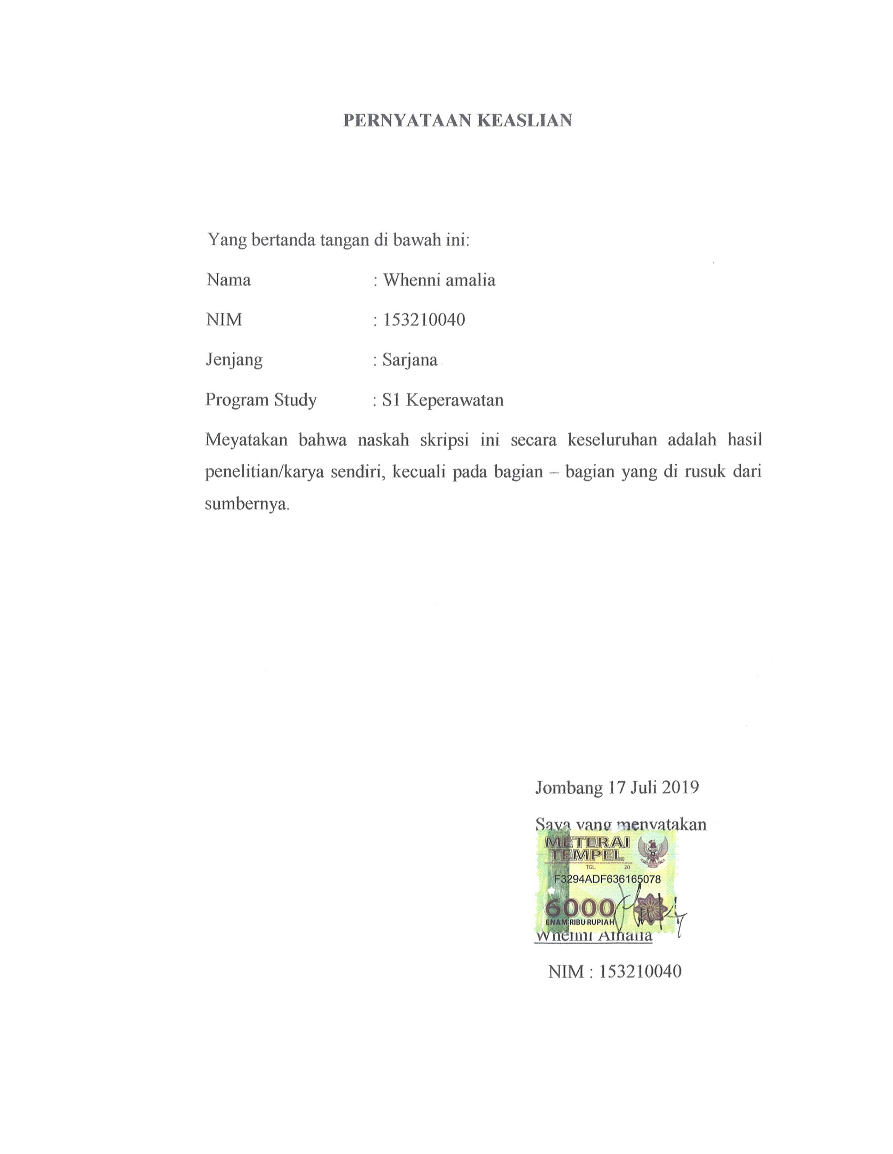

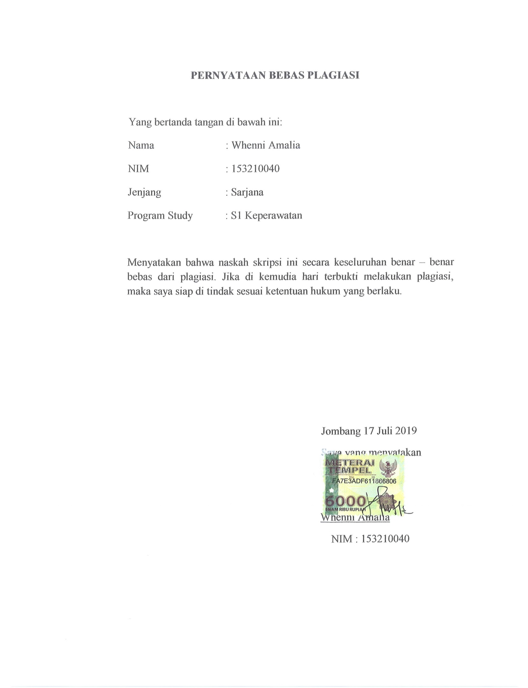

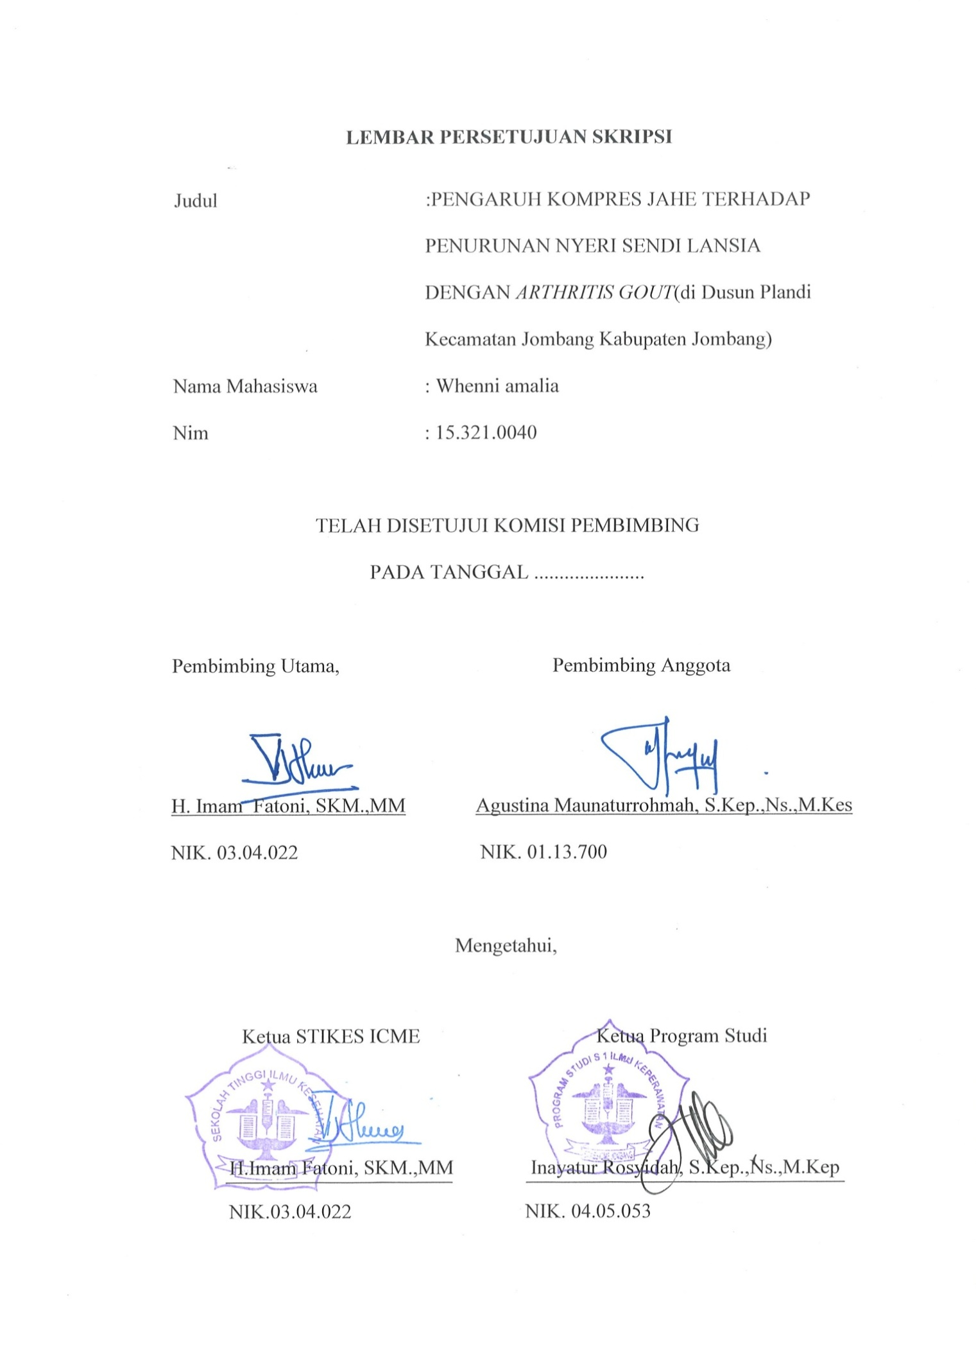

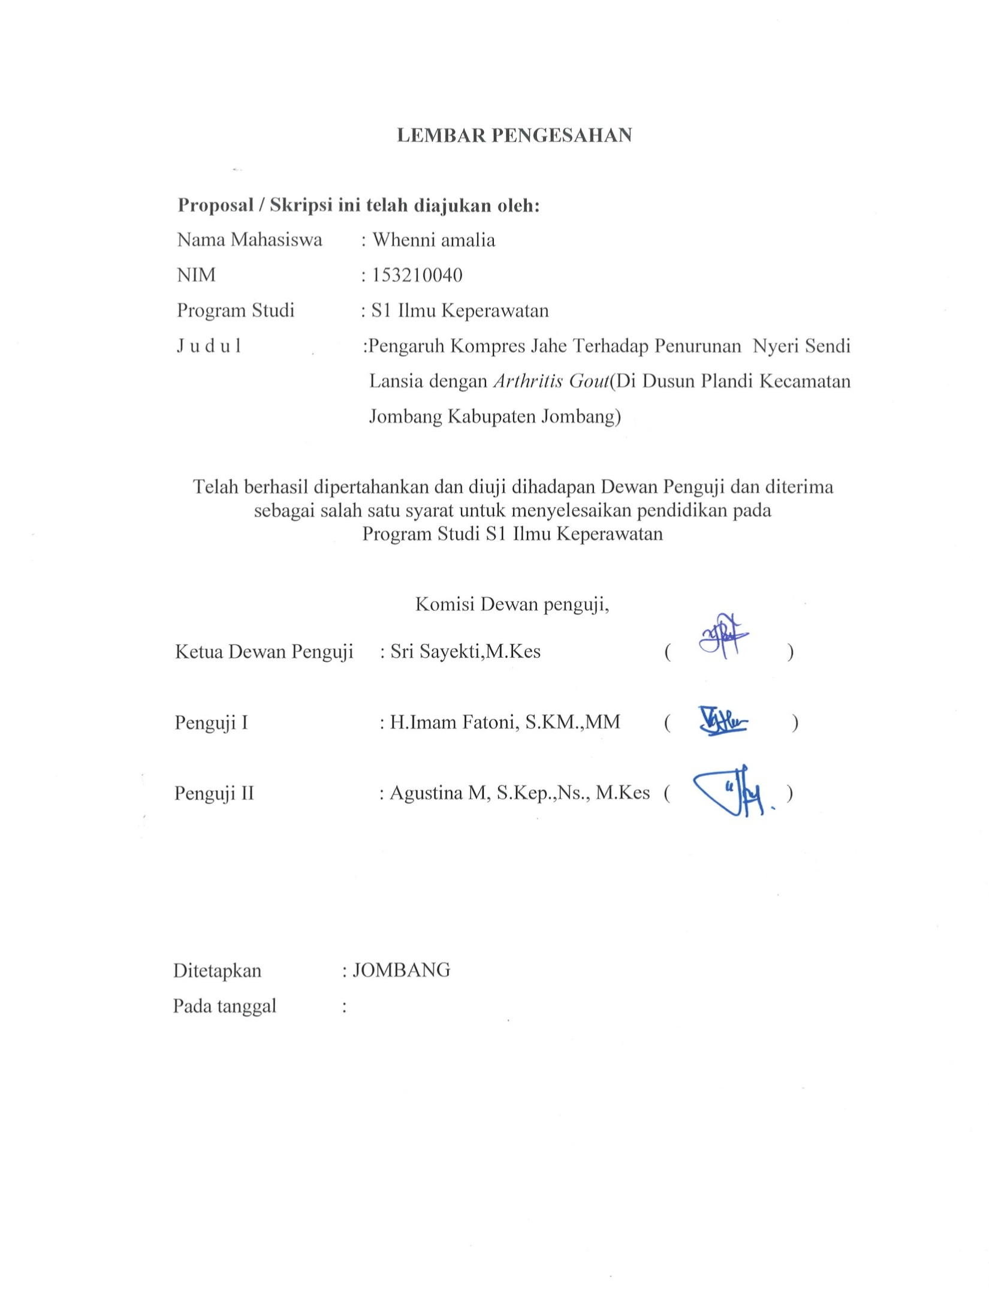

**RIWAYAT HIDUP**

Penulis dilahirkan di Jombang, Jawa Timur pada tanggal 06 Juni. Penulis merupakan Anak Pertama dari Bapak Suwarno dan Ibu Sholikatin. Pada tahun 2003 penulis lulus TK MUSLIMAT, pada tahun 2009 penulis lulus dari MI UMAR ZAHID, pada tahun 2012 penulis lulus dari MTS UMAR ZAHID, pada tahun 2015 penulis lulus dari MAN 10 Jombang, pada tahun 2015 penulis masuk STIKES “Insan Cendekia Medika” Jombang. Penulis memilih program S1 keperawatan dari lima pilihan program studi yang ada di STIKes ICME Jombang.

Demikian Riwayat Hidup ini saya buat dengan sebenar-benarnya.

Jombang, 2019

Yang menyatakan,

**WHENNI AMALIA**

**15.321.0040**

**MOTTO**

**”Keterbatasan yang ada pada manusia bukanlah suatu penghalang dalam menggapai impian selama ada niat dan tekat yang kuat untuk mewujudkannya”**

**PERSEMBAHAN**

Persembahan yang utama dan paling utama, penulis ucapkan syukur Alhamdulillah kepada Allah SWT yang telah memberi rahmat, taufik, hidayah dan kemudahan serta mengabulkan do’a penulis dalam menyelesaikan skripsi ini. Penulis persembahkan karya yang sederhana ini kepada orang-orang yang penulis sayangi dan cintai, yaitu:

1. Kepada bapak Suwarno dan Ibu Sholikatin yang telah mendoakan, menyanyangi, menasehati, mendukung serta menuruti apa saja kemauan penulis demi masa depan penulis agar lebih baik, dan penulis ucapkan terimakasih kepada Bapak Suwarno dan Ibu Sholikatin dan (Alm) kakek yang sudah berjuang dan bekerja keras membiayai penulis serta dengan sabar dan ikhlas menghadapi tingkah laku penulis.
2. Untuk suamiku Moh. Lukman hakim terimakasih atas kasih sayang dan perhatiannya kepada penulis, dan terimakasih selalu mendo’akan, menasehati, mendukung serta berjuang dan bekerja keras membiayai penulis demi masa depan penulis.
3. Sahabat dan teman –teman saya yang sudah membantu saya dalam menyelesaikan skripsi ini.
4. Penulis ucapkan terimakasih kepada sahabat – sahabat S1 Keperawatan STIKes ICMe Jombang yang senasip dan seperjuangan, terutama kelas A. Terimaksih atas dukungan dan motivasinya.

Jombang, Juli 2019

Penulis

**KATA PENGANTAR**

Puji Syukur kehadiran Allah SWT atas berkat dan rahmat-Nya. Peneliti dapat menyelesaikan skripsi yang berjudul “PENGARUH KOMPRES JAHE TERHADAP PENURUNAN NYERI SENDI LANSIA DENGAN *ARTHRITIS GOUT*” yang merupakan hasil studi kasus Prodi strata 1 Keperawatan STIKES ICME Jombang. Dalam penyusunan proposal skripsi, penulis banyak mendapatkan bantuan dan bimbingan dari berbagai pihak, sehingga karya tulis dapat terselesaikan dengan baik. Rasa dan ucapan terima kasih patut penulis sampaikan kepada Yth.H.Imam Fatoni,S.KM.,MM., selaku ketua STIKES ICME Jombang, Inayatur Rosyidah,S.Kep.,NS.,M.Kep., selaku Ka.Prodi 1 Keperawatan, H.Imam Fatoni,S.KM.,MM., selaku pembimbing utama, Agustina Maunaturrohmah,S.Kep.,Ns.,M.Kes., selaku pembimbing anggota, Alm.Wagisan dan Mutmainnah, selaku orang tua serta dukungan dari keluarga, dan teman-teman mahasiswa yang telah membantu, serta semua pihak yang telah memberikan semangat. Penulis menyadari bahwa dalam penyusunan skripsi ini ada ketidaksempurnaannya, mengingat keterbatasan kemampuan penulis, namun penulis telah berusaha semaksimal mungkin sesuai dengan kemampuan, maka dengan segala kerendahan hati penulis mengharapkan saran dan kritik yang bersifat membangun demi kesempurnaannya.

Jombang, 2019

Whenni amalia

**ABSTRAK**

**PENGARUH KOMPRES JAHE TERHADAP PENURUNAN NYERI SENDI LANSIA DENGAN ARTHRITIS GOUT**

**Oleh**

**Whenni Amalia**

**153210040**

Semakin bertambahnya usia lansia akan mengalami berbagai perubahan akibat terjadinya penurunan fungsi fisiologis.Lokasi persendian yang terkena terutama sendi-sendi kecil yaitu sendi jari tangan dan jari kaki.Tujuan penelitian ini adalah untuk mengetahui pengaruh kompres jahe terhadap penurunan nyeri sendi lansia dengan arthritis gout di dusun Plandi kecamatan Jombang kabupaten Jombang.

Penelitian ini merupakan penelitian kuantitatif dengan desain menggunakan *Pre eksperimen one group pre-post test design.*teknik sampling *purposive sampling,* sampel berjumlah 25 responden. Variabel independennya adalah kompres jahe dan variabel dependennya adalah penurunan nyeri

Hasil penelitian menunjukkan responden dengan tingkat nyeri sedang berjumlah 21 orang (84.0%) dan tingkat nyeri berat berjumlah 4 orang (16.0%). Tabulasi silang didapatkan responden yang tidak mengalami nyeri sebanyak 10 responden (40.0%) yang mengalami nyeri ringan seabanyak 11 orang (44.0%) yang mengalami nyeri sedang sebanyak 3 orang (12.0%) dan yang mengalami nyeri berat ada 1 orang (4.0%). Hasi uji*WilcoxonMantched Paired Test* 0,000 (α <0,05)

Kesempulan dari penelitian ini adalah ada pengaruh kompres jahe terhadap penurunan nyeri sendi lansia dengan arthritis gout di Dusun Plandi Kecamatan Jombang Kabupaten Jombang

Kata kunci : Nyeri sendi, kompres jahe, *arthritis gout*

***ABSTRACT***

***THE INFLUENCE OF GINGER COMPRESS ON LOWERING IN ELDERLY PAIN PAIN WITH ARTHRITIS GOUT***

***By***

***Whenni Amalia***

***153210040***

*The increasing age of the elderly will experience various changes due to decreased physiological function. The location of joints affected is mainly small joints, namely the joints of the fingers and toes. The purpose of this study was to determine the effect of ginger compresses on decreasing joint pain in the elderly with arthritis gout in Plandi sub-village, Jombang sub-district, Jombang district.*

*This research is a quantitative study with a design using Pre experimental one group pre-post test design. Purposive sampling technique sampling, a sample of 25 respondents. The independent variable is ginger compress and the dependent variable is pain reduction*

*The results showed that respondents with moderate pain levels were 21 people (84.0%) and severe pain levels were 4 people (16.0%). Cross tabulation was obtained by respondents who did not experience pain as many as 10 respondents (40.0%) who experienced mild pain as many as 11 people (44.0%) who experienced moderate pain as many as 3 people (12.0%) and those who experienced severe pain were 1 person (4.0%). WilcoxonMantched Paired Test 0,000 (α <0.05) results*

*The conclusion of this study is that there is an effect of ginger compresses on decreasing joint pain in the elderly with arthritis gout in Plandi Hamlet, Jombang District, Jombang Regency*

*Keywords: Joint pain, ginger compress, arthritis gout*

**DAFTAR ISI**

**HALAMAN JUDUL DALAM i**

**PERNYATAAN KEASLIAN ii**

**PERNYATAAN PLAGIASI iii**

**LEMBAR PERSETUJUAN iv**

**LEMBAR PENGESAHAN v**

**RIWAYAT HIDUP vi**

**MOTTO vii**

**PERSEMBAHAN viii**

**KATA PENGANTAR ix**

**ABSTRAK x**

**DAFTAR ISI xvi**

**DAFTAR TABEL xvii**

**DAFTAR GAMBAR xviii**

**DAFTAR LAMPIRAN xiv**

**DAFTAR LAMBANG SINGKATAN DAN ISTILAH**

**BAB I PENDAHULUAN**

* 1. Latar Belakang 1
  2. Rumusan Masalah 3
  3. Tujuan penelitian 3
  4. Manfaat penelitian 4

**BAB 2 TINJAUAN PUSTAKA**

1. Konsep Lanjut Usia 5
2. Pengertian Nyeri Sendi 10
3. Pengertian *Arthritis Gout* 20
4. Pengertian Kompres Jahe 25
5. Hasil Penelitian Terdahulu 28

**BAB 3 KERANGKA KONSEPTUAL DAN HIPOTESIS**

1. Kerangka Konseptual 31
2. Penjelasan Kerangka Konseptual 32
3. Hipotesis 33

**BAB 4METODOLOGI PENELITIAN**

1. Jenis Penelitian 34
2. Rancangan Penelitian 34
3. Waktu dan Tempat Penelitian 35
4. Populasi, Sampel, dan *Sampling* 35
5. Kerangka Kerja 37
6. Identivikasi Variabel 38
7. Definisi Operasional 38
8. Pengumpulan data dan Analisa Data 39
9. Etika Penelitian 43

**BAB 5 HASIL PENELITIAN DAN PEMBAHASAN**

* 1. Hasil penelitian 45
  2. Pembahasan 52

**BAB 6 KESIMPULAN DAN SARAN**

* 1. Kesimpulan 57
  2. Saran 57

**DAFTAR PUSTAKA**

**LAMPIRAN**

**DAFTAR TABEL**

|  |  |  |
| --- | --- | --- |
| No Tabel |  | Halaman |
| Tabel 4.1 | Definisi operasional pengaruh kompres jahe terhadap penurunan nyeri sendi lansia dengan *arthritis gout*....................................... | 38 |
| Tabel 4.8 | Distribusi frekuensi karakteristik responden berdasarkan jenis kelamin di Dusun Plandi Jombang | 46 |
| Tabel 5.1 | Distribusi frekuensi karakteristik responden berdasarkan usia di Dusun Plandi Jombang ....................... | 47 |
| Tabel 5.2 | Distribusi frekuensi karakteristik responden berdasarkan pendidikan di Dusun Plandi Jombang ......... | 47 |
| Tabel 5.3 | Distribusi frekuensi responden berdasarkan pekerjaan di Dusun Plandi Jombang................................................................. | 47 |
| Tabel 5.4 | Distribusi frekuensi karakteristik responden berdasarkan faktor yang mempengaruhi nyeri di Dusun Plandi Jombang .................................... | 48 |
| Tabel 5.5 | Distribusi frekuensi responden berdasarkan lama istirahat dalam 24 jam di Dusun Plandi Jombang .................................. | 48 |
| Tabel 5.6 | Distribusi frekuensi responden berdasarsarkan olahraga dalam sehari di Dusun Plandi Jombang .................................. | 49 |
| Tabel 5.6 | Distribusi frekuensi responden berdasarsarkan lokasi nyeri di Dusun Plandi Jombang ................................. | 49 |
| Tabel 5.6 | Distribusi frekuensi responden berdasarkan intensitas nyeri sendi lansia sebelum dilakukan kompres jahe di Dusun Plandi Jombang.................................. | 50 |
| Tabel 5.6 | Distribusi frekuensi responden berdasarkan intensitas nyeri sendi lansia sesudah dilakukan kompres jahe di Dusun Plandi Jombang.................. | 50 |
| Tabel 5.6 | Tabulasi silang penurunan nyeri sendi lansia sebelum dan sesudah dilakukan kompres jahe di Dusun Plandi Jombang.................. | 51 |

**DAFTAR GAMBAR**

|  |  |  |
| --- | --- | --- |
| No. Gambar |  | Halaman |
| 2.1 | Pengukuran skala nyeri Lansia di Dusun Plandi Kecamatan Jombang Kabupaten Jombang................................... | 15 |
| 3.1 | Kerangka konseptual pengaruh kompres jahe terhadap penurunan nyeri sendi lansia dengan *arthritis gout*di Dusun Plandi Kecamatan Jombang Kabupaten Jombang.................................... | 31 |
| 4.1 | Kerangka kerja pengaruh kompres jahe terhadap penurunan nyeri sendi lansia dengan *arthritis gout*di Dusun Plandi Kecamatan Jombang Kabupaten Jombang.................................... | 37 |

**DAFTAR LAMPIRAN**

Lampiran 1 : Jadwal penelitian

Lampiran 2 : Lembar persetujuan menjadi responden

Lampiran 3 : Lembar Observasi

Lampiran 4 : Lembar SOP

Lampiran 5 : Lembar data umum

Lampiran 6 : Surat pre survey studi pendahuluan dan ijin pendahuluan

Lampiran 7 : lembar konsultasi

Lampiran 8 : lembar etik

Lampiran 9 : Lembar balasan surat penelitian

Lampiran 10 : Lembar Tabulasi

**DAFTAR LAMBANG**

1. Daftar Lambang
2. H1/Ha : Hipotesis alternatif
3. % : Prosentase
4. > : Lebih besar
5. < : Lebih kecil
6. N : jumlah populasi
7. n : Jumlah sampel
8. S : Total sampel
9. rxy : Korelasi
10. rxy >rxy : Valid
11. & : Dan
12. rxy : Reabilitas
13. k : Jumlah butir soal
14. $σ²b$: Varian skor setiap butir
15. $t$: Varian total
16. $:$: Titik Dua
17. $,$: Koma
18. = : Sama dengan
19. ( : Kurung buka
20. ) : Kurung tutup
21. α : Alpha

**DAFTAR SINGKATAN**

1. WHO : *World Health Organization*
2. WHOQOL-BREF : *World Health Organization Quality of Life Instrument*
3. Kemenkes : Kementrian Kesehatan
4. Dinkes : Dinas Kesehatan
5. ADL : *Activity Daily Living*
6. BAB : Buang Air Besar
7. BAK : Buang Air Kecil
8. STIKES : Sekolah Tinggi Ilmu Kesehatan
9. ICME : Insan Cendekia Medika

**BAB 1**

**PENDAHULUAN**

1. **Latar belakang**

Lansia adalah seseorang yang telah mencapai usia 65 tahun ke atas. di Indonesia termasuk dalam lima besar Negara dengan jumlah lansia terbanyak di dunia. Semakin bertambahnya usia lansia akan mengalami berbagai perubahan akibat terjadinya penurunan fungsi fisiologis (Abdul & Sandu, 2016). Asam urat merupakan hasil metabolisme akhir dari purin yaitu salah satu komponen dari yang terdapat dalam inti sel tubuh manusia seperti perasaan linu-linu di daerah persendian dan sering disertai timbulnya rasa nyeri yang teramat sangat bagi penderitanya. Penyakit ini sering disebut penyakit gout atau lebih dikenal dengan penyakit asam urat. Kompres jahe merupakan managemen non-farmakologis yang diberikan kepada lansia dengan (Arthitis Gout) untuk menurunkan nyeri sendi (Syafrifatul, 2014)

Berdasarkan Badan Kesehatan Dunia (WHO) pada tahun 2014 didapatkan proporsi usia harapan hidup di indonesia meningkat 72 tahun. Jumlah penduduk lanjut usia di indonesia pada tahun 2012 mencapai 28 juta jiwa atau sekitar 8% dari jumlah penduduk Indonesia. Pada tahun 2025 diperkirakan jumlah lansia membengkak menjadi 40 jutaan dan pada tahun 2050 diperkirakan akan melonjak sehingga mencapai 71,6 jiwa (Badan pusat statistik, 2012) di Indonesia asam urat menempati urutan kedua setelah osteoartitis di perkirakan 1,6-13,6/100.000 orang, prevalensi ini meningkat seiring dengan peningkatan umur (Ari & Liana, 2016). Prevalensi gout di Jawa Timur sebesar 17%. Data dari Dinas Kesehatan Jombang pada tahun 2014 jumlah penderita penyakit asam urat sejumlah 28.987 orang (Dinkes Jombang, 2014)

Lokasi persendian yang terkena terutama sendi-sendi kecil yaitu sendi jari tangan dan jari kaki. Bila kristal urat tertimbun pada jaringan diluar sendi maka akan membentuk atau topus yaitu benjolan bening dibawah kulit yang berisi kristal urat dan dapat menyebabkan timbulnya batu asam urat (Handryani, 2011).. Muncul keluhan pada sendi di mulai dengan rasa kaku atau pegal pada pagi hari kemudian timbul rasa nyeri di malam hari nyeri tersebut terjadi secara terus menurus sehingga sangat mengganggu lansia (Noor diani, 2017). Adapun cara untuk menurunkan nyeri sendi yaitu dengan cara terapi non-farmakologi, salah satu terapi yang bisa diberikan adalah kompres jahe, kandungan *ginerol* dan rasa hangat yang ditimbulkannya membuat pembuluh darah terbuka dan memperlancar sirkulasi darah sehingga nyeri sendi akan berkurang (Syafrifatul, 2014).

Pengobatan non farmakologis yaitu tindakan pemberian obat sebagai penurun nyeri, biasanya dengan pemberian obat-obat analgesik seperti pemberian obat anti inflamasi nonsterois (OAINS), contoh aspirin dan ibuprofen (Syafrifatul, 2014). Pengobatan non farmakologis yaitu tindakan dalam batas keperawatan yang dapat digunakan untuk nyeri sendi pada lansia (Nurlina, 2010). Adapun pengobatan non farmakologis seperti mengompres bagian sendi dengan kompres jahe adalah obat yang menjadi pilihan utama untuk menurunkan nyeri sendi pada lansia dengan arthritis gout. Manfaat yanag maksimal akan dicapai dalam waktu 20 menit akan memberikan efek terapeutik karena jahe mengandung komponen aktif seperti *gingerol* dan *shagaol* yang memberikan rasa hangat dan relaksasi (A’, 2010). Beberapa bahan dalam jahe diantaranya *ginerol, limonene,a-linolenic acid, aspartic, b-sitosterol, tepung kanji, copprilyc acid, capsaicin, chlorogenic acid dan parsenol.*

Berdasarkan latar belakang diatas, peneliti tertarik untuk meneliti tentang “Pengaruh Kompres Jahe terhadap Penurunan Intensitas Nyeri Sendi Lansia dengan Arthritis Gout”.

1. **Rumusan masalah**

Berdasarkan latar belakang diatas apakah ada pengaruh kompres jahe terhadap penurunan nyeri sendi lansia dengan arthritis gout ?

1. **Tujuan penelitian**
2. Tujuan umum

Mengetahui adanya pengaruh kompres jahe terhadap nyeri sendi lansia dengan *ArthitisGout.*

1. Tujuan khusus
2. Mengidentifikasi tingkat nyeri responden sebelum dilakukan kompres jahe
3. Mengidentifikasi tingkat nyeri responden sesudah dilakukan kompres jahe
4. Menganalisis pengaruh kompres jahe terhadap penurunan intensitas nyeri sendi lansia dengan arthitis gout
5. **Manfaat penelitian**
6. Manfaat Teoritis

Penelitian ini diharapkan dapat menambah pengetahuan tentang pengaruh kompres jahe terhadap penurunan intensitas nyeri sendi lansia dengan *arthitis gout*

1. Praktis

Hasil penelitian ini dapat memberikan manfaat bagi masyarakat khususnya lansia yang menderita nyeri sendi asam urat sehingga kompres jahe dapat dijadikan sebagai terapi dalam penurunan nyeri sendi, bagi perawat bisa digunakan untuk menambah informasi dan pengetahuan dalam dunia kesehatan atau dalam memberikan *healt education* kepada masyarakat tentang terapi penanganan nyeri sendi.

**BAB 2**

**TINJAUAN PUSTAKA**

1. **Lanjut usia (Lansia)**
2. Definisi lansia

Di Indonesia batasan mengenai lanjut usia adalah 60 tahun ke atas. Lansia sendiri bukan merupakan suatu penyakit, namun merupakan tahapan lanjut dari suatu proses kehidupan yang ditandai dengan penurunan kemampuan tubuh ubtuk beradaptasi dengan stress lingkungan (Abdul & Sandu, 2016). Dengan bertambahnya usia fungsi fisiologis mengalami banyak penurunan sehingga penyakit tidak menular banyak yang terjadi pada lanjut usia. Penyakit tidak menular yang banyak diderita oleh lansia antara lain adalah hipertensi, nyeri sendi, stroke dan diabetes milletus (Direktorat Statistik Kesejahteraan Rakyat, 2015)

1. Fisiologi lansia

Proses penuaan adalah normal berlangsung secara terus menerus secara alamiah. Dimulai sejak manusia lahir bahkan sebelumnya dan umumnya dialami seluruh mahkluk hudup. Menua merupakan proses penurunan fungsi struktual tubuh yang diikuti penurunan daya tahan tubuh. Setiap orang akan mengalami masa tua, akan tetapi penuaan pada setiap orang berbeda-beda tergantung pada berbagai faktor yang mempengaruhinya. Faktor-faktor tersebut dapat berupa faktor herediter, nutrisi, stress, status kesehatan dan lain-lain (Stanley, 2006).

1. Batasan lansia

Berikut ini batasan-batasan usia yang mencakup batasan usia lansia dari berbagai pendapat para ahli (Azizah, 2011).

Depkes RI (2013) mengklasifisikan lansia dalam kategori berikut :

1. Pralansia, seseorang yang berusia antara 45-59 tahun.
2. Lansia seseorang yang berusia 60 tahun lebih.
3. Lansia resiko tinggi, seseorang yang berusia 70 tahun atau lebih dengan masalah kesehatan
4. Lansia potensial, lansia yang masih mampu melakukan pekerjaan atau kegiatan yang dapat menghasilkan barang/jasa
5. Lansia tidak potensial, lansia yang tidak berdaya mencari nafkah sehingga hidupnya bergantung pada bantuan orang lain.
6. Perubahan- perubahan pada Lansia

Semakin bertambahnya umur manusia, terjadi proses penuaan secara degenerative yang akan berdampak pada perubahan-perubahan pada diri manusia, tidak hanya perubahan fisik, tetapi juga kognitif, perasaan, social dan sexual (Azizah, 2011)

1. Perubahan fisik
2. Sistem indra

Sistem pendengaran, prebiakusis (gangguan pada pendengaran) oleh karena hilangnya kemampuan *(daya)* pendengaran pada telinga dalam, terutama terhadap bunyi suara atau nada-nada yang tinggi, suara yang tidak jelas, sulit, dimengerti kata-kata, 50% terjadi pada usia 60 tahun.

1. Sistem integument

Pada lansia kulit mengalami atropi, kendur tidak elastis kering dan berkerut. Kulit akan kekurangan cairan sehingga menjadi tipis dan bercak. Kekeringan kulit disebabkan atropi glandula sebasea dan glandula sudoritera, timbul pigmen berwarna coklat pada kulit dikenal dengan *liver spot.*

1. Sistem muskuloskeletal

Perubahan sistem musculoskeletal pada lansia antara lain sebagai berikut ; Jaringan penghubung *(kolagen dan elastin).* Kolagen sebagai pendukung utama kulit, tendon, tulang, kartilago dan jaringan pengikat mengakami perubahan menjadi bentangan yang tidak teratur.

1. Kartilago

Jaringan kartilago pada persendian lunak dan mengalami granulasi dan akhirnya permukaan sendi menjadi rata, kemudian kemampuan kartilago untuk regenerasi berkurang dan degenerasi yang terjadi cenderung kearah progresif, konsekuensinya kartilago pada persendian menjadi rentan terhadap gesekan.

1. Tulang

Berkurangnya kepadatan tulang setelah di observasi adalah bagian dari penuaan fisiologi akan mengakibatkan osteoporosis lebih lanjut mengakibatkan nyeri, deformitas dan fraktur.

1. Otot

Perubahan struktur otot pada penuaan sangat bervariasi, penurunan jumlah dan ukuran serabut otot, peningkatan jaringan penghubung dan jaringan lemak pada otot mengakibatkan efek negative.

1. Sendi

Pada lansia, jaringan ikat sekitar sendi seperti tendon, ligament dan fasia mengalami penuaan elastisitas.

1. Sistem Kardiovaskuler dan Respirasi

Perubahan sistem kardiovaskuler dan respirasi mencakup :

1. Sisem kardiovaskuler

Masa jantung bertambah, vertikel kiri mengalami hipertropi dan kemampuan peregangan jantung berkurang karena perubahan pada jaringan ikat dan penumpukan *lipofusin* dan klasifikasi *Sa nude*  dan jaringan konduksi berubah menjadi jaringan ikat.

1. Sistem Respirasi

Pada penuaan terjadi perubahan jaringan ikat paru, kapasitas total paru tetap, tetapi volume cadangan paru bertambah untuk mengompensasi kenaikan ruang rugi paru, udara yang mengalir ke paru berkuran. Perubahan pada otot, lartilago dan sendi torak mengakibatkan gerakan pernapasan terganggu dan kemampuan peregangan toraks berkurang.

1. Pencernaan dan Metabolisme

Perubahan yang terjadi pada sistem pencernaan, seperti penurunan produksi sebagai kemunduran fungsi yang nyata:1.Kehilangan gigi 2. Indra pengecap menurun, 3. Rasa lapar menurun *(sensitifitas lapar menurun*

*4.*Liver *(hati)* makin mengecil dan menurunnya tempat penyimpanan, berkurangya aliran darah.

1. Sistem perkemihan

Pada sistem perkemihan terjadi perubahan yang signifikan. Banyak fungsi yang mengalami kemunduran, contohnya laju filtrasi, ekskresi dan reabsorpsi oleh ginjal.

1. Sistem saraf

Sistem susunan saraf mengalami perubahan anatomi dan atropi yang progresif pada serabut saraf lansia. Lansia mengalami penurunan koordinasi dan kemampuan dalam melakukan aktifitas sehari-hari

1. Sistem reproksi

Perubahan system preproduksi lansi ditandai dengan menciutnya ovary dan uterus. Terjadi atropi payudara. Pada laki-laki gtestis masih dapat memproduksi spermatozoa, meskipun adanya penurunan secara berangsur-angsur.

1. **Nyeri Sendi**
2. Definisi nyeri sendi

Nyeri sendi merupakan penyakit yang sering terjadi pada lansia dan paling banyak menyebabkan kecacatan. Angka kejadian nyeri sendi di dunia pada usia 45-64 tahun sebesar 30,3% dan pada usia 65 tahun dilaporkan sebanyak 49,7% (Barbour, 2013). Nyeri menurut The *International Assocation for the Study of Pain* merupakan pengalaman sensori dan emosional yang tidak menenangkan yang disertai oleh kerusakan jaringan secara potensial dan aktual (Potter & Perry, 2012). Di Indonesia, nyeri sendi merupakan salah satu 12 penyakit tidak menular dengan angka kejadian sebesar 24,7% (Badan Penelitian dan Pengembangan Kesehatan, 2013).

Upaya dalam menangani nyeri dapat dilakukan dengan terapi farmakologis dan non farmakologis untuk mengurangi nyeri diantaranya seperti metode stimulasi saraf transkutaneus, relaksasi dan imajenasi, distraksi, stimulasi saraf transkutaneus dapat diberikan dengan terapi relaksasi sehingga menunjukan respon yang baik bagi pasien *Arthitis gout.*

1. Etiologi nyeri sendi

Menurut (Aniea, 2016 didalam jurnal Syariffatul, 2014), nyeri sendi memiliki banyak penyebab, seperti menganggu persendian, nyeri sendi akan mengganggu kinerja bagian tubuh, biasanya akan muncul pembengkakan , peradangan, kekakuan dan pembatasan gerak sehingga muncul rasa tidak nyaman untuk disentuh, infeksi dan trauma seperti Rheumatoid arthritis, Osteoarthritis, Gout dan lalin-lain.

Menurut (Black Joyee M, 2014). Hal tersebut disebabkan karena terdapat perubahan pada jaringan penghubung *(kolagen dan elastin)* berkurangnya kemampuan kartilago untuk bergerasi, kepadatan tulang berkurang, perubahan struktur otot dan terjadi penurunan elastisitas sendi,

Menurut (L. Tarau & M.Burst, 2011) Penyebab utama nyeri sendi masih belum bisa diketahui secara pasti. Biasanya nyeri sendi diakibatkan oleh kombinasi dari faktor genetic, lingkungan, hormonal dan faktor system reproduksi.

1. Patofisiologis nyeri

Mekanisme timbulnya nyeri didasari oleh proses multipel yaitu nosisepsi, sensitisasi sentrsl, eksitabilitas ektopi, reorganisasi structural, dan penurunan inhibisi antara stimulus cedera jaringan dan pengalaman subjektif nyeri terdapat empat proses tersendiri yaitu : tranduksi, tranmisi, modulasi dan persepsi (Anas Tamsuri, 2006). Rangsangan nyeri dimulai diterima oleh nociceptors pada kulit bisa intesitas tinggi maupun renda seperti perenggangan dan suhu serta oleh lesi jaringan, yang kemudian mengakibatkan stimulasi nosiseptor yang mengubah stimulus tersebut menjadi potensial. Proses ini disebut transduksi atau aktivasi reseptor. Selanjutnya, potensial aksi akan ditransmisikan menuju neuron susunan saraf pusat yang berhubungan dengan nyeri. Proses pertama transisi adalah konduksi inplus dari neuron aferen primer ke kornu dorsalis ini neuron afren primer bersinap dengan neuron susunan susunan saraf pusat, kemudian akan ditransisikan menuju batang otak thalamus. Selanjutnya akan terjadi hubungan timbal balik antara thalamus dan pusat-pusat otak yang mengurus respon persepsi yang berhubungan dengan nyeri. Terdapat proses nodulasi sinyal yang mampu mempengaruhu proses nyeri tersebut. Proses terakhir adalah persepsi dimana pesan nyeri direlai menuju otak dan menghasilkan pengalaman yang tidak menyanangkan (Sudoyo, 2006)

1. Klasifikasi Nyeri

Menurut (Prasetyo, 2010) nyeri dibagi beberapa macam yaitu:

1. Nyeri akut terjadi setelah terjadinya cidera akut, penyakit atau intervensi bedaah dan memiliki kaitan yang cepat dengan intensitas yang bervariat (ringan sampai berat) dan berlangsung dalam waktu yang cepat.
2. Nyeri kronik, berlansung lebih lama dari nyeri akut, intensitasnya bervariasi ringan sampai berat biasanya berlansung lebih dari 6 bulan.
3. Nyeri superficial dapat dirasakan pada seluruh permukaan tubuh atau kulit.
4. Nyari somatic dalam, biasanya bersifat difus (menyebar) berbeda dengan nyeri superficial yang mudah untuk dilokalisir.
5. Nyeri visceral, biasanya mengacu pada bagian viscera abdomen, walaupun sebenarnya kata viscus (jamak dari viscera) berarti setiap organ tubuh bagian dalam yang lebar dan mempunyai ruang seperti cavitas tengkorak, cavitas thorak, cavitas abdominal dan cavitas pelvis. Penyebab nyeri viceral adalah semua rangsangan yang dapat menstimulasi ujung saraf nyeri didaerah visceral.
   * 1. Faktor-faktor yang mempengaruhi nyeri

Faktor-faktor yang mempengaruhi persepsi dan reaksi menurut (Prasetyo, 2010) yaitu:

1. Usia

Usia merupakan variabel yang penting dalam mempengaruhi nyeri pada individu, anak yang masih kecil mempunyai kesulitan dalam memahami nyeri dan prosedur pengobatan yang dapat menyebabkan nyeri, pada pasien lansia sering kali memiliki sumber nyeri lebih dari satu.

1. Jenis kelamin

Secara umum pria dan waanita tidak berbeda signifikan dalam berespon terhadap nyeri.

1. Kebudayaan

Orang belajar dari budayanya, bagaimana seharusnya mereka berespon terhadap nyeri.

1. Makna nyeri

Makna nyeri pada seseorang mempengaruhi pengalaman nyeri dan cara seseorang beradaptasi terhadap nyeri.

1. Lokasi dan tingkat keparahan nyeri

Nyeri yang dirasakan bervariasi dalam intensitas dan tingkat keparahan yang berbeda pada masing-masing individu dalam kaitannya dengan kualitas nyeri.

1. Perhatian

Tingkat perhatian seseorang terhadap nyeri akan mempengaruhi persepsi nyeri, perhatian yang meningkat terhadap nyeri akan meningkat respon nyeri sedangkan upaya pengalihan (distraksi) dihubungkan dengan penurunan respon nyeri.

1. Ansietas (kecemasan)

Hubungan nyeri dan ansietas yakni bersifat kompleks, ansietas yang dirasakan seseorang seringkali meningkatkan persepsi nyeri, akan tetapi nyeri juga dapat menimbulkan perasaan cemas.

1. Keletihan

Keletihan dan kelelahan yang dirasakan seseorang akan meningkatkan sensasi nyeri dan menurunkan kemampuan koping individu.

1. Pengalaman sebelumnya

Sesorang yang terbiasa merasakan nyeri akan lebih siap dan dan mudah mengantisipasi nyeri dari pada individu yang mempunyai pengalaman sedikit tentang nyeri.

1. Dukungan keluarga dan social

Individu yang mengalami nyeri seringkali membutuhkan dukungan, bantuan serta perlindungan dari anggota keluarga lainnya dan terdekat, walaupun nyeri masih dirasakan oleh klien, kehadirana orang terdekat akan meminimalkan kesepian serta ketakutan.

1. Skala nyeri

Skala nyeri merupakan alat ukur yang digunakan untuk membantu mendiagnosa dan mengukur intensitas nyeri. Skala nyeri yang paling sering digunakan adalah skala visual, verbal dan numeri. Skala NRS (Numeric Rating Scale) dapat mengukur skala nyeri. Digambarkan dalam bentuk garis horizontal yang menunjukkan skala dari 0-10 (Potter, 2009). Ada 4 cara pengukuran skala nyeri yaitu dengan menggunakan skala visual, analog, numeric, deskriptif dan wong-bakers scale (WBS) (Anas, 2006).

1. *Face Pain Rating Scale*

Pengukuran skala nyeri menggunakan *Face Pain Rating Scale* yaitu terdiri dari 6 wajah yang menggambarkan ekspresi pada saat merasakan nyeri (Anderson, 2006).

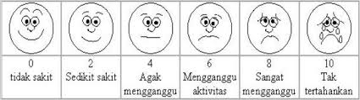

**Tabel 2.1 *Face Pain Rating Scale***

1. *Verbal Descriptor Scale* ( Skala Deskriptif Verbal)

*Verbal Descriptor Scale* merupakan sebuah garis yang terdiri dari tiga sampai lima kata pendeskripsian yang tersusun dari “tidak terasa nyeri” sampai nyeri yang tak tertahan.

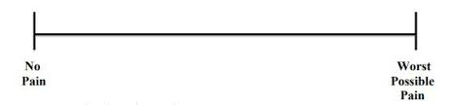

**Gambar 2.2 *Verbal Descriptor Scale***

1. *Numerical rating scale (NRS)*

Skala penilaian numerik *(Numerical Rating Scale)* lebih digunakan sebagai pengganti alat pendeskripsi kata yang digunakan skala 1 sampai 10.

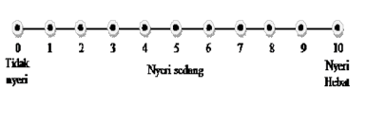 **Gambar 2.3 *Numerical Rating Scale***

1. *Skala nyeri menurut bourbanis*

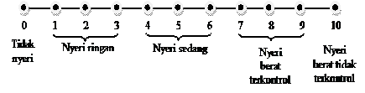

**Gambar 2.4 *Skala nyeri menurut Bourbanis***

1. Penatalaksanaan nyeri
2. Farmakologi

banyak agen farmakologis yang tersedia untuk mengurangi nyeri. Perawat harus memberikan semuaanalgesik dengan menggunakan pedoman petunjuk dari The Joint Commison’s National Patient Safety Goals (2007). Analgesic merupakan metode penanganan nyeri yang palaing umum dan sanagat efektif. Ada tiga tipe analgesic, yaitu (Potter & Perry, 2009)

1. Non opoid dan *Obat Anti Inflamasi Non Steroid* (OAINS)

Asetaminofen Tylenol: obat ini bekerja secara menyebar dan terpusat, namun kerja obat ini belum diketahui secara pasti. Seringkali dikombinasikan dengan opoid (contoh: Percocet, vicodin, lortab dan ultracet) karena dapat mengurangi dosis opoid yang dibutuhkan untuk mencapai keberhasilan dalam pengontrolan nyeri.

1. Analgesik narkotik atau Opoid

Opoid secara umum digunakan untuk nyeri sedang hingga berat. Analgesic ini bekerja pada pusat otak yang lebih tinggi dan tulang belakang melalui cara pengikatan dengan receptor opiate untuk memodifikasi persepsi nyeri. Efek merugikan yang timbul adalah depresi pernapasan, mual, muntah, konstipasi, rasa gatal, retensi urin, spasme otot dan perubahan proses mental.

1. Obat tambahan *(adjuvan)* atau koanalgesik

Koanalgesik merupakan obat yang awalnya dikembangkan untuk mengobati kondisi selain nyeri namun dikembangkan untuk mengobati kondisi selain nyeri namun telah dikembangkan untuk mengobati kondisi selain nyeri namun telah menunjukan adanya kandungan analgesik.

1. Non Farmakologi

Intervensi non farmakologis mencakup prilaku kognitif dan pendekatan secara fisik. Tujuan dan intervensi prilaku kognitif adalah mengubah persepsi klien terhadap nyeri, untuk mengubah perilaku terhadap nyeri dan mengajari klien agar memiliki rasa control terhadap nyeri yang lebih baik. Distraksi, berdoa, relaksasi, imajenasi terpimpin dan music merupakan beberapa contoh. Pendekatan secara fisik memiliki tujuan untuk memberikan penanganan nyeri agar nyeri berkurang, memperbaiki disfungsi fisik, mengubah respon fisiologis, serta mengurangi ketakutan yang berhubungan dengan immobilitas terkait nyeri. Terapi chiropatic (orang yang menyembuhkan penyakit dengan pengobatan tulang punggung) dan terapi akupuntur/akupresur merupakan contoh. Secara umum intervensi non farmakologis antara lain : (Potter & Perry, 2009)

1. Relaksasi dan imajenasi terpimpin: Relaksi merupakan perasaan bebas secara mental dan fisik dari ketegangan atau stress yang membuat individu memiliki rasa control terhadap dirinya. Teknik relaksasi mencakup meditasi, yoga, Zen imajenasi terpimpin dan latihan relaksdasi secara progesif.
2. Distraksi : Distraksi adalah pengalihan perhatian klien dan nyeri. Hal ini dapat mencakup kegiatan bernyanyi, bernapas lambat dan berirama, dan mendengarkan music. Music menghasilkan suatu keadaan dimana klien sadar penuh melalui suara, hening, jarak dan waktu. Klien setidaknya perlu mendengarkan selama 15 menit agar mendapatkan efek terapeutik.
3. Stimulus kutenius : stimulus pada kulit membantu untuk mengurangi nyeri, massase/pijatan, mandi dengan air hangat, kompres es, kompres hangat dan stimulasi elektrik pada saraf transkutaneus menstimulasi kulit untuk mengurangi persepsi nyeri.
4. Hipnotis : Hipnotis adalah suatu teknik yang menghasilkan suatu keadaan tidak sadar dari yang dapat melalui gagasan-gagasan yang disampaikan oleh pehipnonis.
5. **Arthritis Gout**
6. Definisi

Arhtritis gout atau arthritis pirai adalah suatu peradangan sendi sebagai manifestasi dariakumulasi endapan Kristal monosodium urat, yang terkumpul didalam sendi sebagai akibat dsri tingginya kadar asam urat didalam darah (hiperurisemia). Tidak semua orang dengan hiperurisemia adalah penderita arthitris pirai. Akan tetapi resiko terjadi arthritis pirai lebih besar dengan meningkatnya konsentrasi asam urat (Helmi, 2013).

Penyakit arthritis gout adalah suatu penyakit yang ditandai dengan serangan mendadak dan berulang dari arthritis yang terasa sangat nyeri karena adanya endapan Kristal monosodium urat, yang terkumpul di dalam sendi sebagai akibat tingginya kadar asam urat didalam darah (hiperuriemia) (Anjarwati, 2010). Asam urat adalah hasil produksioleh tubuh, sehingga keberadaannya biasa normal dalam darah dan urin. Akan tetapi sisa dari metabolism protein makananyang mengandung purin juga menghasilkan asam urat. Oleh karena itu kadar asam urat di dalam darah bisa meningkat bila seseorang terlalu banyak mengkonsumsi makanan yang megandung purin tinggi (seperti ekstrak daging, kerang dan jeroan seperti hati, ginjal, limpa, paru dan otak) (Miisnadiarly, 2007)

1. Etiologi

Arthritis gout dikaitkan dengan adanya abnormalitas kadar asam urat dalam serum darah dengan akumulasi endapan kristal monosodium urat, yang berkumpul di dalam sendi. Keterkaitan antara gout dengan hiperurisemia yaitu adanya produksi asam urat yang berlebih menurunnya ekskresi asam urat melalui ginjal, atau mungkin karena keduanya (Helmi, 2013)

1. Faktor-faktor yang mempengaruhi sebagai penyebab arthritis gout adalah (Hermayudi, 2017) :
2. Faktor keturunan dengan adanya riwayat gout dalam silsilah keluarga
3. Meningkatnya kadar asam urat karena diet tinggi protein dan makanan kaya senyawa *purine* lainnya. *Purine* adalah senyawa yang akan dirombak menjadi asam urat dalam tubuh. Purin adalah salah satu senyawa basa organic yang menyusun asam nukleat atau asam inti dari sel dan termasuk dalam kelompok asam amino, unsur pembentuk protein, makanan dengan kadar purin tinggi (150-180 mg/100 gram) antara lain jeroaan, daging, baik daging sapi, babi, kambing atau makanan dari hasil laut (sea food), kacang-kacangan, bayam, jamur, kembang kol, sarden, kerang, minuman beralkohol. Purin merupakan senyawa yang dirombak menjadi asam urat dalam tubuh. Sejak dahulu masyarakat percaya bahwa konsumsi makanan tinggi purin dapat menimbulkan penyakit asam urat. Dengan demikian pada penderita radang sendi tanpa mengetahui penyebabnya, selalu berupaya menghindari makanan tinggi purin. Saat mengkonsumsi makanan mengandung tinggi purin, mereka meminum obat atau ramuan tradisional penurun asam urat (Diah, 2001)
4. Konsumsi alkohol berlebih, karena alcohol merupakan salah satu sumber purine yang juga dapat menghambat pembuangan purin melalui ginjal.Mengkonsumsi alcohol menyebabkan serangan gout karena alcohol meningkatkan produksi asam urat. Kadar laktat darah meningkat sebagai akibat produk sampingan dari metabolism normal alcohol. Asam laktat menghambat ekskresi asam urat oleh ginjal sehingga terjadi peningkatan kadarnya dalam serum (Purwaningsuh, 2010).
5. Hambatan dari pembuangan asam urat karena penyakit tertentu, terutama gangguan ginjal. Pasien disarankan meminum cairan dalam jumlah banyak. Minum air sebanyak 2 liter atau lebih setiap harinya membantu pembuangan urat, dan meminimalkan pengendapan urat dalam saluran kemih.
6. Penggunaan obat tertentu yang meningkatkan kadar asam urat, terutama diuretika.
7. Penggunaan antibiotika yang menyebabkan jamur, bakteri dan virus yang lebih ganas. Penyakit tertentu dalam darah (anemia kronis) yang menyebabkan terjadinya gangguan metabolism tubuh, missal berupa gejala polisitoma dan leukemia. Faktor lain seperti stress, diet ketat, cedera sendi, darah tinggi dan olahraga berlebih.
8. Komplikasi (Amilia, 2013)
9. Radang sendi akibat asam urat

Keluhan utama serangan akut dari gout adalah nyeri sendi yang amat sangat disertai tanda peradangan (bengkak, kemerahan, hangat, dan terjadi nyeri tekan pada daerah tertentu). Peradangan juga seringkali disetai demam yang ringan. Serangan akut biasanya puncaknya pada 1-2 hari sejak peradangan pertama kali. Namun pada mereka yang tidak diobati, sarangan dapat berakhir lebih lama yaitu setelah 7-10 hari setelah peradangan pertama. Serangan biasanya dirasakan dimalam hari. Awalnya terasa nyeri di persendian, selanjutnya nyerinya semakin bertambah dan terus menerus sehingga sangat menggaggu (Damayanti, 2012)

Pada gout yang menahun dapat terjadi pembentukan tofi. Tofi adalah benjolan dari Kristal monosodium urat yang menumpuk di jaringan lunak tubuh. Tofi merupakan komplikasi lambat dari hiperurisemia. Komplikasi dari tofi berupa nyeri, kerukasan dan kelainan bentuk jaringan lunak, kerusakan sendi dan sindrom penekanan saraf.

1. Hiperurisemia pada ginjal

Gout dapat merusak ginjal, sehingga pembuangan asam urat akan bertambah buruk. Gangguan ginjal akut gout biasanya sebagai hasil dari penghancuran yang lebih dari sel ganas saat kemoterapi tumor. Penumpukan jangka oanjang dari Kristal pada ginjal dapat menyebabkan gangguan ginjal kronik (Soeroso, 2011).

* + 1. Pemeriksaan Diagnostik (Helmi, 2013)

1. Pemeriksaan Labolatorium.
2. Pemeriksaan cairan synovia didapatkan adanya Kristal monosodium urat intraseluler.
3. Pemeriksaan serum asam urat meningkat >7mg/dL.
4. Urinalisis untuk mendeteksi resiko batu asam urat.
5. Urinalisis 24jam didapatkan ekskresi >800 mg asam urat
6. Pemeriksaan kimia darah untuk mendeteksi fungsi ginjal, hati, hipertrigliseridemia, tingginua LDL, dan adanya diabetes mellitus.
7. leukositosis didapatkan pada fase akut.
8. Radiodignosis
9. Radiografi untuk mendeteksi adanya klasifikasi sendi
10. Radiografi didapatkan adanya erosi pada permukaan sendi dan kapsul sendi.
    * 1. Pengobatan

Untuk megobati nyeri *arthritis gout* menggunakan obat-obatan analgesic. Pendekatan umum untuk perlindungan sendi adalah penurunan berat badan bila terjadi kegemukan, disertai dengan diet rendah purin dengan menghindari makanan tinggi purin seperti jeroan, mandi air hangat, olahrag dengan latihat pergerakan ringan, menggunakan obat penghilang rasa nyeri, penghangatan didaerah sendi, dan banyak mengkonsumsi air putih. Bila nyeri mereda selanjutnya penting di upayakan pencegahan berupa kurangi berat badan bila kegemukan, diet rendah purin, olahraga, minum air putih yang cukup (Tarau, 2011).

1. **Kompres jahe**
2. Definisi kompres jahe

Jahe merupakan suatu tanaman yang dapat digunakan untuk pengobatan (Samsudin, 2016). Kompres jahe adalah terapi non farmakologis merupakan salah satu terapi kombinasi antara terapi hangat dan terapi relaksasi yang bermanfaat pada penderiti nyeri sendi (Therkleson, 2016).

Jahe mempunyai banyak khasiat yaitu menurunkan rasa nyeri pada penyakit nyeri sendi atau asam urat. Banyaknya penelitian tentang manfaat dan khasiat jahe yang terbukti ampuh untuk menurunkan nyeri sendi asam urat, maka jahe digunakan sebagai kompres pada penderita asam urat atau nyeri sendi (Tim Lentera, 2015). Menurut penelitian Puapaningytas dan Utami 2013, jahe seringkali digunakan sebagai obat nyeri sendi karena kandungan ginerol dan rasa hangat yang ditimbulkannya membuat pembulu darah terbuka dan memperlancar sirkulasi darah dan suplai makanan dan oksigen menjadi lebih baik sehingga nyeri sendi akan berkurang (Syafrifatul, 2014).

Manfaat yanag maksimal akan dicapai dalam waktu 20 menit sesudah aplikasi panas (A’, 2010). Sebelum kompres dilakukan siapkan jahe 20 gr yang dilakukan dalam air panas200ml dan merendam air panas 200 ml dan merendamkan kain kedalam campuran dan meremasnya akan memberikan efek terapeutik karena jahe mengandung komponen aktif seperti gingerol dan shagaol yang memberikan rasa hangat dan relaksasi bekerja secara kombinasi yang diberikan selama kurang dari 30 menit dilakukan selama 3 hari pagi dan sore (Therklesoon, 2014 dalam Rahayu, 2016).

Jahe yang digunakan yaitu jenis jahe putih/kuning kecil atau disebut juga jahe sunti/jahe emprit. Karena kandungan minyak asrinya lebih besr dari pada dari pada jahe putih/kuning besar atau disebut juga jahe gajah, sehingga rasanya lebih pedas, disamping seratnya tinggi. Jahe ini cocok untuk ramuan obat-obatan, atau untuk ekstrak oleoresin dan minyak atsirinya (Dayyat, 2016).

Penelitian yang dilakukan Katte-Swinson & Eddy Soetrisno, (2004) menggunakan jahe untuk menunkan skala nyeri pada pasien asam urat yang di potong kecil-kecil kemudian direbus sampai mendidih, sesudah mendidih, baskom atau ember tersebut di isi dengan jahe yang telah direbus, kemudian rendam kain bersih pada air tersebut lalu peras dan letakan pada bagian yang terasa sakit atau sampai darah terasa panas.

* + 1. Komponen dalam Jahe

Jahe kering mengandung beberapa komponen kimia antara lain minyak atsiri, oleoresin, amilum, air dan abu. Aroma yang dimiliki jahe disebabkan oleh komponen minyak atsiri, sedangkan rasa pedas yang ditimbulkannya disebabkan oleh komponen *oleorein* (Agoes, 2010).

Komponen yang terkandung di dalam rimpang jahe sangat banyak kegunaannya, terutama sebagai bumbu masak, pemberi aroma, dan rasa makanan dan minuman serta digunakan dalam industry farmasi, industry parfum, industry kosmetika dan lain sebagainya (Hernani & Hayani, 2001). Manfaat jahe dalam bidang pengobatan tradisional antara lain dipercaya sebagai obat pencahar *(laxative)*, penguat lambung, penghangat badan, obat masuk angin, mengobati batuk, bronchitis, asma dan penyakit jantung, mengobati batuk, obat cacing, diare, rematik, kembung, luka dan penamba nafsu makan seta memperbaiki pencernaan (Weidner dan Sigwart, 2001 Wang dan Wang, 2005).

Beberapa komponen kimia jahe, seperti *gingerol, shogaol* dan *zingerone* memberi efek farmakologi dan fisiologi seperti antioksidan, antiinflamasi, analgesic, antikarsinogenik, non-toksik dan non-mutagenik meskipun pada konsentrasi tinggi. Antioksidan yang terkandung dalam jahe berupa senyawa fenolik dan termasuk ke dalam klasifikasi antioksidan primer. (Masuda dkk, 2004)

* + 1. Pengaruh Jahe terhadap Nyeri Sendi

Jahe memiliki banyak kegunaan, bahkan dalam praktek kedokteran akternatif di Negara-negara barat jahe di manfaatkan untuk pengobatan diantaranya pencegahan mabuk perjalanan, pencegahan mual-muntah, dan penanganan penyakit-penyakit rematik sebagai antiinflamasi. Bukti in vitro menyatakan bahwa jahe memiliki efek anti cancer (Bactiar, 2010).

Beberapa komponen kimia jahe, seperti gingerol, shogaol dan zingerone memberi efek farmakologi dan fisiologi seperti antioksidan, antiinflamasi, analgesic, antikarsinogenik, non-toksik dan non-mutagenik meskipun pada konsentrasi tinggi. Antioksidan yang terkandung dalam jahe berupa senyawa fenolik dan termasuk ke dalam klasifikasi antioksidan primer (Masuda Kikuazaki, dan Hisamoto, 2004).

* + 1. Manfaat Kompres Jahe

Menurut Indah, Nurhayati & Setiyajati (2013), kompres jahe merupakan tindakan pemberian rasa hangat pada daerah tertentu menggunakan cairan rebusan jahe yang mengandung zingiberol dan kurkuminoid yang mengurangi peradangan nyeri sendi. Menurut Lestari (2014), manfaat kompres jahe yaitu mengurangi nyeri karena jahe yang bersifat hangat. Sifat yang hangat mengingatkan alirandarah untuk mendapatkan efek analgesic dan relaksasi otot sehingga prosesinflamasi berkurang.

* 1. Hasil penelitian terdahulu

Hasil penelitian Anggraini & Yanti (2018) dengan judul “Efektifitas kompres ekstrak jahe terhadap nyeri sendi lansia dengan *arthritis gout* di panti sosial tresna werda khusnul khotimah pekanbaru riau”. Jenis penelitian ini adalah kuantitatif dengan desain penelitian pre eksperimental design dengan menggunakan “*one gruop pretest posttest”*

Teknik pengambilan sampel dengan cara total sampling, sampel penelitian ini berjumlah 39 responden, intervensi diberikan dalam satu kali intervensi selama 3 hari dengan 13 responden setiap harinya.

Hasil penelitian Senna Qobita Dwi Putri DKK dengan judul “pengaruh pemberian kompres jahe terhadap intensitas nyeri gout arthritis pada lansia di pstw budi sejahtera kalimantan selatan”. Penelitian ini merupakan penelitian *Quasi eksperimental*dengan dua kelompok *Pretes-postest*yang terbagi kelompok perlakuan pemberian kompres jahe dan kelompok kontrol pemberian kompres hangat. Teknik sampling menggunakan Probability samplingdan jumlah sampel sebanyak 32 orang lansia. Intensitas nyeri kelompok perlakuan sebelum diberikan terapi kompres jahe pada lansia denga nyeri gout arthritis di pstw yang mengalami nyeri sedang sebanyak 16 (100%), lansia yang mengalami nyeri gout arthritis sesudah diberikan kompres jahe sebanyak 13 (81,2%) responden mengalami nyeri ringan dan 3 (18,8%)responden mengalami tidak ada nyeri. Hal tersebut dikarenakan efek panas dari kompres jahe yang diberikan ke responden 2 kali selama 20 menit.

Hasil penelitian Henny Syapitri dengan judul “kompres jahe berkasiat dalam menurunkan intensitas nyeri pada penderita rheumatoid arthritis”. Metode penelitian ini menggunakan *quasi eksperiment*dengan rancanagan *One Group pretest-postest*, populasi dalam penelitian ini adalah seluruh penduduk yang sudah didiagnosa oleh dokter menderita *Rheumatoid arthritis*dilingkungan kerja pukesmas tiga balata tahun 2014 sebanyak 470 jiwa dan sampel dalam penelitian ini usia diatas 40 tahun. Adapun pengambilan sampel pada penelitian ini dengan teknik *purposive sampling,* responden penelitian ini diambilberdasarkan kriteria inklusi dan eksklusi, responden pada penelitian ini berjumlah 30 orang. Penelitian dilakukan dengan mengobservasi tingkat nyeri yang dialami penderita *rheumatoid arhritis* sebelum dan sesudah pemberian kompres jahe sebanyak satu kali saat nyeri menyerang selama 20 menit dengan jumlah jahe 20 gram. Sebelum dilakukan kompres jahe rata-rata intensitas nyeri yang dialami responden adalah 4,73 dan setelah dilakukan kompres jahe rata-rata intensitas nyeri yang dialami responden adalah 2,13.

**BAB 3**

**KERANGKA KONSEPTUAL DAN HIPOTESIS**

1. **Kerangka konsep**

Kerangka konsep adalah kerangka hubungan antara konsep-konsep yang ingin diamati atau diukur melalui penelitian yang akan dilakukan (Natoatmodjo, 2010)

Kompres jahe

Faktor yang mempengaruhi persepsinyeri :

1. Usia
2. Jenis kelamin
3. Kebudayaan
4. Makna nyeri
5. Lokasi dan tingkat keparahan nyeri
6. Perhatian
7. Ansietas
8. Keletihan
9. Pengalaman sebelumnya
10. Dukungan keluarga sosial

,, nknthy

Penurunan

Nyeri sendi

Ringan

Sedang

Berat

Tidak nyeri

Keterangan :

: Diteliti

: Tidak diteliti

: Berhubungan

: Pengaruh

Gambar 3.1 Kerangka konseptual pengaruh kompres jahe terhadap penurunan nyeri sendi lansia dengan *arthritis gout.*

Penjelasan kerangka konsep

Faktor-faktor yang mempengaruhi nyeri diantaranya usia, jenis kelamin, kebudayaan, makna nyeri, lokasi dan tingkat keparahan nyeri, perhatian, ansietas, keletihan, pengalaman sebelumnya, dukungan keluarga dan sosial. Pengobatan untuk menurunkan nyeri sendi yaitu dengan pengobatan farmakologis dan non farmakalogis. Pengobatan non farmakologis yang bisa digunakan untuk menurunkan nyeri sendi adalah dengan kompres jahe.

Untuk melakukan pengukuran nyeri sendi, peneliti menggunakan skala NRS ( Numerical Rating Scale). Pengukuran akan dilakukan 2 kali yaitu sebelum dan sesudah diberi perlakuan kompres jahe. Hasilnya bisa dikategorikan sebgai berikut tidak nyeri (0), nyeri ringan (1-3), nyeri sedang(4-6), nyeri berat (7-10).

Kompres jahe mempunyai efek anti inflamasi yang berguna untuk memperlancar sirkulasi darah sehingga akan menurunkan nyeri sendi.

1. **Hipotesis**

Hipotesis adalah suatu pernyataan asumsi tentang hubungan antara dua atau lebihvariabel yang diharapkan bisa menjawab suatu pernyataan dalam penelitian setiap hipotesis terdiri dari suatu unit atau bagian dari permasalahan (Nursalam,2008)

H1 :Ada pengaruh kompres jahe terhadap penurunan nyeri sendi pada lansia dengan *arthritis gout*di Dsn Plandi Kecamatan Jombang Kabupaten Jombang.

Ho :Tidakada pengaruh kompres jahe terhadap penurunan nyeri sendi pada lansia dengan *arthritis gout*di Dsn Plandi Kecamatan Jombang Kabupaten Jombang.

**BAB 4**

**METODE PENELITIAN**

1. **Jenis penelitian**

Penelitian ini menggunakan penelitian kuantitatif. Penelitian kuantitatif adalah suatu jenis penelitian yang pada dasarnya menggunakan pendekatan deduktif-induktif. Pendekatan ini berangkat dari suatu kerangka teori, gagasan para ahli maupun pemahaman peneliti berdasarkan pengalamannya, kemudian dijadikan permasalahan-permasalahanbeserta pecahnya yang diajukan untuk memperoleh kebenaran (vertivikasi) atau penelitian dalam bentuk data empiris dilapangan.

1. **Rancangan penelitian**

Penelitian ini merupakan penelitian Pre eksperimental dan metode pengambilan data dalam penelitian ini menggunakan *pre test* dan *post test design* untuk mengetahui adakah pengaruh kompres jahe terhadap penurunan nyeri sendi lansia dengan *arthritis gout.* digambarkan seperti pada gambar 4.2. ( Arikunto, 2010).

O1 X O2

*Post test*

Kompres jahe

*Pre test*

Gambar 4.2 Desain Penelitian

Keterangan:

O1 : Mengukur tingkat nyeri dengan menggunakan obsevasi

X : Memberikan kompres jahe

O2 : Mengukur tingkat nyeri dengan menggunakan observasi kembali

1. **Waktu dan tempat penelitian**
2. Waktu penelitian

Penelitian ini akan dilaksanakan mulai bulan maret - juni 2019.

1. Tempat penelitian

Penelitian ini akan dilaksanakan di Dsn Plandi Kecamatan Jombang Kabupaten Jombang

**4.4 Populasi, sampel dan sampling**

4.4.1 Populasi

Populasi adalah keseluruhan obyek penelitian atau obyek yang diteliti (Notoatmodjo 2010). Apabila ingin meneliti semua elemen yang ada dalam wilayah penelitian, maka penelitiannya merupakan penelitian populasi (Arikunto, 2010) Populasi dalam penelitian ini adalah seluruh lanjut usia di DsnPlandi Kecamatan Jombang Kabupaten Jombang sebanyak 60 lansia.

4.4.2 Sampel

Sample merupakan sebagian dari populasi terjangkau yang dapat dipergunkan sebagai subjek penelitian.melalui sampling ( Nursalam,2017:19). Sampel yang digunakan dalam penelitian ini yang memenuhi syarat kriteria untuk *arthritis gout*.

Kriteria inklusi

1. Lansia mengalami nyeri sendi dengan skala >3 (0-10)
2. Lansia dengan kadar asam urat diatas batas normal
3. Lansia bersedia menjadi responden
4. Lansia mampu berkomunikasi dengan baik
5. Tidak sedang megkonsumsi obat asam urat
6. Lansia dengan usia 60 tahun keatas

Kriteria eksklusi

1. Lansia yang mengalami sakit secara fisik
2. Lansia yang mempunyai alergi jahe
3. Lansia yang menggunakan obat-obatan analgetik dan penurun nyeri lain.
4. Sampling

Sampling adalah proses menyeleksi porsi dari populasi yang dapat mewakili populasi yang ada (Nursalam, 2011). Pada penelitian ini pengambilan sampel menggunakan *purposive samping*.

**4.5 Kerangka kerja *(Frame work).***

**Identifikasimasalah**

**Desain Penelitian**

*Pre eksperimen one group pre-post test design*

**Populasi**

Seluruh lanjut usia di Dsn Plandi dengan jumlah 60 orang

**Sampling**

Teknik pengumpulan sumber data dalam penelitian ini adalah dengan menggunakan *Non Probbility Sampling dengan Purposive Sampling*

**Sampel**

25 lansia di Dusnu Plandi

**Pengumpulan data**

Dengan membagikan kuesioner pada Lansia

Pengukuran nyeri sendi sesudah kompres jahe

Lembar observasi

Pengukuran nyeri sebelum kompres jahe

Lembar observasi

**Pengolahan data**

Editing, coding, scoring, tabulating

*Editing, Coding, Scoring, Tabulating* dan uji *Wilcoxon*

**Analisa data**

Uji wilcoxon

**Hasil dan kesimpulan**

Gambar 4.5. Kerangka kerja Penelitian tentang pengaruh kompres jahe terhadap penurunan nyeri sendi lansia dengan Arthritis gout pada Lansia di DusunPlandi Kec. Jombang Kab.Jombang

**4.6 Identifikasi variabel**

1. Variabel *independen* (bebas)

Variabel bebas *(independen)* adanya variabel yang menjadi sebab timbulnya atau berubahnya variabel *dependen* (terikat). Sehingga variabel *independen* dapat dikatakan sebagai variabel yang mempengaruhi (Riwidikdo, 2012). Variabel bebas dalam penelitian ini adalah kompres jahe.

2. Variabel *Dependen* (terikat)

Variabel terikat *(dependen)* adalah variabel yang dipengaruhi atau yang menjadi akibat karena adanya variabel *independen*. Variabel dalam penelitian ini adalah penurunan nyeri sendi(Riwidikdo, 2012).

**4.7 Definisi operasional**

Definisi operasional adalah uraian tentang batasan variabel yang dimaksut, atau tentang apa yang diukur oleh variabel yang bersangkutan (Notoatmojo, 2012).

|  |  |  |  |  |  |
| --- | --- | --- | --- | --- | --- |
| Variabel | Definisi operasional | Parameter | Alat ukur | Skala | Skor |
| Variabel independen kompres jahe | Kompres jahe pada penelitian ini adalah kompres yang diberikan berupa parutan jahe yang dibuat dari 100 gram jahe tanpa dikupas lalu diparut ditambahkan dengan 100 ml air dan direbus selama 15 menit setelah mendidih diletakkan ditremos untuk menjaga suhu panas. Tunggu suhu hingga 37◦C sampai air menjadi hangat. Dikompreskan pada pasien selama 1 kali saat pagi hari selama 20 menit pada daerah persendian yang terasa nyeri. | Diberikan kompres jahe dalam waktu 10-20 menit selama 3 hari. | SOP |  |  |
| Variabel dependen penurunan nyeri | Nyeri arthritis gout adalah rasa tidak nyaman yang dirasakan pada penderita *arthritis gout*. | Dilakukan pengukuran intensitas nyeri | NRS | Ordinal | Skala NRS dengan kriteria :   1. Skala 0, tidak nyeri 2. Skala 1-3, nyeri ringan 3. Skala 4-6, nyeri sedang 4. Skala 7-10, nyeri berat. |

Tabel 4.7 Definisi operasional Pengaruh kompres jahe terhadap penurunan nyeri sendi lansia dengan arthritis gout diDsnPlandi KecamatanJombang Kabupaten Jombang

**4.8 Pengumpulan dan analisa data**

4.8.1 Bahan dan alat

a. Alat yang digunakan kompres jahe

1. Panci
2. Baskom
3. *Washlap* atau handuk kecil
4. Termos

b. Bahan yang digunakan untuk kompres jahe

1. Jahe 100 gram
2. Air 100 ml

c. Pengumpulan dan analisa data nyeri

Data diperoleh dari hasil pemberian lembar kuesioner yang diberikan kepada responden.

4.8.2 Instrumen

Pengumpulan data adalah suatu proses pendekatan kepada subjek dan proses pengumpulan karakteristik subjek yang diperlukan dalam suatu penelitian (Nursalam, 2011). Alat pengumpul data dalam penelitian ini menggunakan NRS untuk mengukur skala nyeri digambarkan dalam bentuk horizontal yang menunjukkan skala dari 0-10

* + 1. Prosedur penelitian

Dalam melakukan penelitian, prosedur yang ditetapkan sebagai berikut:

1. Mengurus perizinansurat pengantar penelitian di STIKES ICME Jombang.
2. Mengurus perizinaan penelitian kepada DINKES kabupaten Jombang
3. Mengurus perizinan penelitian kepada Pukesmas Jalakombo Kabupaten Jombang
4. Menyerahkan surat perizinan penelitian kepada tempat yang akan dipakai untuk meneliti yaitu kepala Desa Plandi Kecamatan Jombang Kabupaten Jombang
5. Memberikan penjelasan kepada calon responden tentang penelitian dan jika setuju menjadi responden dipersilahkan untuk menandatangani lembar persetujuan menjadi responden
6. Peneliti mengukur skala nyeri responden sebelum dilakukan kompres jahe
7. Responden menunjuk skala nyeri dalam observasi yang telah diberikan
8. Menjelaskan tindakan mengompres jahe yang akan dilakukan
9. Mengukur skala nyeri responden kembali setelah dilakukan tindakan kompres jahe
10. Setelah data terkumpul, peneliti melakukan pengolahan data yaitu editing, coding, scoring, tabulating
11. Menyusun laporan hasil penelitian
    * 1. Cara analisa data
12. Analisa univariat

Bentuk analisa univariat untuk data numerik berdistribusi normal ukuran perumusannya yaitu mean dan standart deviasi (SD) sebagai ukuran penyebaran. Adapun variabel yang dianalisis adalah skala nyeri sendi pada kompres jahe.

1. *Analisa bivariat*

Analisa bivariat adalah analisa yang dilakukan terhadap dua variabel yang diduga berhubungan atau berkolerasi (Notoatmodjo, 2010).Dalam penelitian ini analisis bivariat dilakukan untuk mengetahui Pengaruh kompres jahe pada lansia terhadap penurunan nyeri sendi lansia dengan *Arthritis gout*.

Uji statistik yang digunakan dalam penelitian ini adalah uji *Wilcoxon*untuk mengetahui pengaruh dari perlakuan dan uji *Paired T test*untuk membandingkan dan mengetahui adanya pengaruh dari pemberian perlakuan dan kelompok yang tidak di berikan pada variabel dependen, jika nilai p*α<0,05*makaH1 diterima yang artinya ada pengaruh kompres jahe terhadap penurunan nyeri sendi *arthritis gout.*

* + 1. Pengolahan data

Setelah angket dari responden terkumpul, selanjutnya dilakukan pengolahan data dengan cara sebagai berikut :

1. Editing

Editing adalah hasil wawancara atau angket yang di peroleh atau di kumpulkan melalui kuisioner perlu di sunting (edit) terlebih dahulu (Notoadmojdo, 2012).

1. Coding

Coding adalah intrumen berupa kolom-kolom untuk merekam data secara manual (Notoadmodjo, 2012).

Responden 0 : Tidak nyeri

Responden 1-3 : Nyeri ringan

Responden 4-6 : Nyeri sedang

Responden 7-10 : Nyeri berat

1. Scoring

Scoring adalah mengisi kolom-kolom atau kotak-kotak lembar kode atau kartu kode sesuai dengan jawaban masing-masing pertanyaan (Notoadmodjo, 2012).

Skala 0,tidak nyeri : 1

Skala 1-3,nyeri ringan : 2

Skala 4-6,nyeri sedang : 3

Skala 7-10,nyeri berat : 4

1. Tabulating

Tabulating adalah membuat tabel-tabel data, sesuai dengan tujuan penelitian atau yang di inginkan oleh peneliti (Notoadmodjo, 2012).

**4.9 Etika penelitian**

1. *Informed consent*

*Informed consent* merupakan bentuk persetujuan antara peneliti dengan responden penelitian dengan memberikan lembar persetujuan, tujuan informed consent adalah agar subjek mengerti maksud dan tujuan penelitian, mengetahui dampaknya.

1. *Anonimity (tanpa nama)*

Memberikan jaminan dalam penggunaan subjek peneliti dengan cara tidak memberikan/mencantumkan nama melainkan diberi nomor kode tertentu pada lembar observasi.

1. *Confidentiality(kerahasiaan)*

Memberikan jaminan keberhasilan hasil penelitian, baik informasi maupun masalah-masalah lainnya

**BAB 5**

**HASIL PENELITIAN DAN PEMBAHASAN**

**5.1 Hasil penelitian**

Bab 5 ini akan diuraikan hasil dan pembahasan penelitian tentang “Pengaruh kompres jahe terhadap penurunan nyeri sendi lansia dengan arthritis gout studi di Dusun Plandi Kecamatan Jombang Kabupaten Jombang”. Yang dilakukan pada tanggal 26 juni 2019 dengan jumlah 25 responden yang diperoleh dari dusun Plandi. Proses awal yang yang akan dilakukan saat penelitian adalah pengukuran skala nyeri dengan menggunakan NRS (Numeric Ratting Scale). Setelah itu peneliti menjelaskan tujuan, tindakan yang akan diberikan serta manfaat yang akan diperoleh responden. Untuk memppermudah analisa data yang beragam maka hasil penelitian ini dibagi menjadi dua bagian utama, yaitu data umum dan data khusus. Data umum meliputi karakteristik responden yang terdiri dari: umur, jenis kelamin, pendidikan, pekerjaan, faktor yang mempengaruhi nyeri, lama istirahat dalam 24 jam, olahraga dalam sehari, lokasi nyeri. Data khusus berisi hasil tabulasi data kompres jahe.

* + 1. **Gambaran tempat penelitian**

Penelitian ini dilaksanakan di Dusun Plandi Kecamatan Jombang Kabupaten Jombang Provinsi Jawa Timur.Lokasi tempat penelitian bertempat di balai kader lansia.

Penelitian ini dilakukan di Dusun Plandi Kecamatan Jombang Kabupaten Jombang Provinsi Jawa Timur. Lokasinya terletak pada dataran rendah, sebagian besar wilayah tersebut merupakan dataran. Dusun Plandi Kecamatan Jombang Kabupaten Jombang Provinsi Jawa Timur sebagian besar adalah tanah pertanian dan pemukiman.

Batas wilayah Dusun Plandi Kecamatan Jombang Kabupaten Jombang adalah

Utara : jombang dan peterongan

Selatan : diwek dan jogoroto

Timur : jogoroto dan peterongan

Barat : jombang dan diwek

5.1.2 Data Umum

Karakteristik berdasarkan penelitian yang dilakukan pada tanggal 16 juli 2019 di Dusun Plandi Kecamatan Jombang Kabupaten Jombang Provinsi Jawa timur diperoleh data sebagai berikut :

1.Karakteristikjeniskelaminresponden

Tabel 5.1 Distribusifrekuensirespondenberdasarkan jenis kelamin di Dusun Plandi Kecamatan JombangKabupatenJombang.

|  |  |  |
| --- | --- | --- |
| Jenis kelamin | Frekuensi | Persentase% |
| Laki-laki | 4 | 16,0% |
| Perempuan | 21 | 84,0% |
| Total | 25 | 100% |

*Sumber : Data Primer 2019*

BerdasarkanTabel 5.1 diatasmenunjukkanbahwa hampir seluruhnya dariresponden berjenis perempuan sebanyak 21 responden (84,0%).

* + 1. Karakteristikrespondenberdasarkanumur

Tabel 5.2 Distribusifrekuensirespondenberdasarkan jenis kelamin di Dsn Plandi Kecamatan Jombang KabupatenJombang.

|  |  |  |
| --- | --- | --- |
| Umur | Frekuensi | Prosentase (%) |
| 60-75 tahun | 21 | 84,0% |
| 75-90 tahun | 4 | 16,0% |
| Total | 25 | 100% |

*Sumber : Data primer 2019*

Berdasarkan Tabel 5.2 diatas menunjukkan bahwa hampir seluruhnya umur 60-75 tahun sejumlah 21 orang (84,0,0%).

* + 1. Karakteristik responden berdasarkan pendidikan

Tabel 5.3 Distribusifrekuensirespondenberdasarkan jenis kelamin di Dsn Plandi Kecamatan Jombang KabupatenJombang.

|  |  |  |
| --- | --- | --- |
| Pendidikan | Frekuensi | Presentae (%) |
| Tidak sekolah | 10 | 40,0% |
| Tidak tamat sekolah | 15 | 60,0% |
| Total | 25 | 100% |

*Sumber : Data primer 2019*

Berdasarkan Tabel 5.3 diatas menunjukkan bahwa hampir setengahnya yang tidak sekolah sejumlah 10 orang (40,0%).

4. Karakteristik responden berdasarkan pekerjaan

Tabel 5.4 Distribusifrekuensiresponden berdasarkan pekerjaan di Dsn Plandi Kecamatan Jombang KabupatenJombang.

|  |  |  |
| --- | --- | --- |
| Pekerjaan | Frekuensi | Presentae (%) |
| Tidak bekerja | 21 | 84,0% |
| Petani | 4 | 16,0% |
| Total | 25 | 100% |

*Sumber : Data primer 2019*

Berdasarkan Tabel 5.4 Diatas menunjukkan bahwa hampir seluruhnya lansia yang tidak bekerja sejumlah 21 orang (84,0%).

5. Karakteristik responden Berdasarkan faktor yang mempengaruhi nyeri

Tabel 5.5Distribusifrekuensirespondenberdasarkanfaktor yang mempengaruhi nyeri di Dsn PlandiKecamatanJombang KabupatenJombang.

|  |  |  |
| --- | --- | --- |
| Faktor yang mepengaruhi nyeri | Frekuensi | Presentase (%) |
| Pernah | 7 | 28,0% |
| Tidak pernah | 18 | 72,0% |
| Total | 25 | 100% |

*Sumber : Data primer 2019*

Berdasarkan Tabel 5.5 diatas menunjukkan bahwa sebagian besar responden yang tidak pernah mengalami nyeri sebanyak 18 (72.0%).

6. Karakteristik responden Berdasarkan lama istirahat dalam 24 jam

Tabel 5.6 Distribusifrekuensiresponden berdasarkan lama istirahat dalam 24 jam di Dusun Plandi Kecamatan Jombang KabupatenJombang.

|  |  |  |
| --- | --- | --- |
| Lama istirahat dalam 24 jam | Frekuensi | Presentase (%) |
| 6-7 | 23 | 92,0% |
| 7-8 | 2 | 8,0% |
| Total | 25 | 100% |

*Sumber : Data primer 2019*

Berdasarkan Tabel 5.6 diatas menunjukkan bahwa hampir seluruhnya responden berdasarkan lama istirahat dalam 24 jam selama 6-7 jam yaitu sebanyak 23 (92.0%).

7. Karakteristik responden Berdasarkan olahraga dalam sehari

Tabel 5.7 Distribusifrekuensiresponden berdasarkan olahraga dalam sehari di Dsn Plandi Kecamatan Jombang KabupatenJombang.

|  |  |  |
| --- | --- | --- |
| Olahraga dalam sehari | Frekuensi | Presentase (%) |
| Melakukan | 4 | 16,0% |
| Tidak melakuka | 21 | 84,0% |
| Total | 25 | 100% |

*Sumber : Data primer 2019*

BerdasarkanTabel 5.7 diatas menunjukkan bahwa hampir seluruhnya responden berdasarkan tidak melakukan olahraga dalam sehari yaitu sebanyak 21 (84.0%).

8. Karakteristik responden Berdasarkan olahraga dalam sehari

Tabel 5.8 Distribusifrekuensiresponden berdasarkan lokasi nyeri di Dsn Plandi Kecamatan Jombang KabupatenJombang.

|  |  |  |
| --- | --- | --- |
| Faktor yang mepengaruhi nyeri | Frekuensi | Presentase (%) |
| Lutut | 22 | 88,0% |
| Kaki | 3 | 12,0% |
| Total | 25 | 100% |

*Sumber : Data primer 2019*

Berdasarkan Tabel 5.8 diatas menunjukkan bahwa hampir seluruhnya responden berdasarkan lokasi nyeri dilutut yaitu 22 (88.0%).

* + 1. Data khusus

Data khusus akan disajikan yang meliputi Pengaruh sebelum melakukan kompres jahe terhadap penurunan nyeri arthritis goutpada lansia di Dsn Plandi Kecamatan Jombang Kabupaten Jombang Provinsi Jawa Timur.

1. Karakteristikrespondenberdasarkanpengaruh sebelum diberikan kompres jahe

Tabel 5.9 Distribusi frekuensi responden berdasarkan intensitas nyeri sendi pada lansia sebelum dilakukan terapi kompres jahe di Dsn Plandi kecamatan Jombang KabupatenJombang.

|  |  |  |
| --- | --- | --- |
| Tingkat intensitas nyeri | Frekuensi | Presentase (%) |
| Nyeri sedang | 21 | 84,0% |
| Nyeri berat | 4 | 16,0% |
| Total | 25 | 100% |

*Sumber : Data primer 2019*

Berdasarkan Tabel 5.9 diatas menunjukkan bahwa sebelum diberikan kompres jahe bahwa hampir seluruhnya responden nyeri sedang berjumlah 21 (84,0%).

1. Karakteristik respondenberdasarkanpengaruh sesudah diberikankompres jahe

Tabel 5.10 Distribusi frekuensi responden berdasarkan intensitas nyeri sendi pada lansia sesudah dilakukan terapi kompres jahe di Dsn Plandi kecamatan Jombang KabupatenJombang.

|  |  |  |
| --- | --- | --- |
| Tingkat intensitas nyeri | Frekuensi | Presentase % |
| Tidak nyeri | 4 | 16% |
| Nyeri ringan | 18 | 72% |
| Nyeri sedang | 3 | 12% |
| Total | 25 | 100% |

*Sumber : Data primer 2019*

Berdasarkan tabel 5.10 bahwa intensitas nyeri bahwa sebagian besar responden sesudah dilakukan terapi kompres jahe adalah nyeri ringan yaitu sebanyak 18 (72,0%).

1. Tabulasi silang intensitas nyeri sesudah dilakukan kompres jahe

Tabel 5.11 tabulasi silang Pengaruh sesudah melakukan kompres jaheterhadap nyeri sendi arthritis gout di Dsn Plandi Kecamatan Jombang Kabupaten Jombang Provinsi Jawa Timur.

|  |  |  |  |  |
| --- | --- | --- | --- | --- |
| Sebelumkompres jahe | Sesudahkompres jahe | | | Total  ∑ % |
| Tidaknyeri  ∑ % | Nyeriringan  ∑ % | Nyerisedang  ∑ % |
| Nyeri  sedang | 4 16,0%  19.0% | 14 56,0%  66.7% | 3 12,0%  66.7% | 21 84,0%  100% |
| Nyer  iberat | 0 0%  0% | 4 16,0%  100.0% | 0 0%  0% | 4 16,0%  100.0% |
| Sumber uji *WilcoxonMantched Paired Test*pα < 0,12 | | | | |

Berdasarkan tabel 5.8 menunjukkan bahwa nyeri responden sebelum diberikan kompres jahe bahwa hampir seluruhnya responden mengalami nyeri sedang sebanyak 21 orang dan nyeri berat sebagian kecil 4 orang responden

|  |  |  |
| --- | --- | --- |
| Tingkat intensitas nyeri pre | Frekuensi | Presentase (%) |
| Nyeri sedang | 21 | 84,0% |
| Nyeri berat | 4 | 16,0% |
| Total | 25 | 100% |

Sesudah diberikan kompres jahe sebagian kecil tidak nyeri 4 orang responden, mengalami nyeri ringan sebagian kecil 18 orang responden dan nyeri sedang sebagian kecil 3 orang responden.

|  |  |  |
| --- | --- | --- |
| Tingkat intensitas nyeri post | Frekuensi | Presentase % |
| Tidak nyeri | 4 | 16% |
| Nyeri ringan | 18 | 72% |
| Nyeri sedang | 3 | 12% |
| Total | 25 | 100% |

Dari hasil analisa data dengan menggunakan uji statistik *Wilcoxon Mantched Paired Test* didapatkannilai pα < 0,12 maka H1 diterima. Hasil penelitian ini disimpulkan bahwa ada pengaruh kompres jahe terhadap penurunan nyeri sendi lansia dengan arthritis gout di Dsn Plandi Kecamatan Jombang Kabupaten Jombang Tahun 2019.

* 1. **Pembahasan**
     1. Nyeri sebelum diberikan kompres jahe

Berdasarkan tabel 5.9 dijelaskan bahwa nyeri responden sebelum diberikan kompres jahe sebagian besar mengalami nyeri sedang 84,0%.

Hal ini terbukti ketika penelitian berlangsung responden yang mengalami nyeri sedang mengeluhkan saat melakukan kegiatan sehari-hari tidak bisa penuh karna nyeri tersebut menganggu Sehingga dengan diberikan kompres jahe pada responden bertujuan untuk meringkankan rasa nyeri yang diderita oleh responden.

Peneliti mempunyi pendapat bahwa nyeri yng sedang dirasakan oleh responden sekarang terjadi karena penyakit pada daerah persendian. Dimana pada awal terjadinya nyeri masih belum nampak atau masih bisa dimaklumi oleh penderita, namun ketika ada pergerakan yang memaksa daerah yang mengalami nyeri untuk bergerak maka nyeri tersebut akan bertambah parah. Nyeri merupakan suatu mekanisme proteksi bagi tubuh ,timbul ketika jaringan sedang rusak,dan menyebabkan individu tersebut bereaksi untuk menghilangkan rasa nyeri (Prasetyo,2010).

Nyeri adalah pengalaman pribadi,subjektif,yng dipengaruhioleh budaya,persepsi seseorang,perhatian,dan variabel-variabel psikologis lain,yang mengganggu perilaku berkelanjutan dan memotivasi setiap orang untuk menghentikan rasa tersebut (Judha,2012).

Dari uraian diatas peneliti berpendapat nyeri adalah dimana keadaan tidak menyenangkan baik sensori maupun emosional yang dirasakan individu bersifat pribadi (subjektif)yang artinyaantara individu satu dengan yang lainnya mengalami sensasi yang berbeda.

Faktor yang mempengaruhi nyeri. Berdasarkan tabel 5.2 diketahui pada usia 60-75 tahun hampir seluruhnya mengalami nyeri 84,0% dengan jumlah 21 responden.

Peneliti mempunyai pendapat bahwa olang lanjut usia banyak yang mengalami penyakit terutama nyeri sendi yang dapat menganggu aktivitas sehari-hari.

Menurut Nugroho (2008) Lansia merupakan kelanjutan dari usia dewasa, terdiri fase prasenium yaitu lanjut usia yang berusia antara 55-65 tahun, dan fase senium yaitu lanjut usia yang berusia lebih dari 65 tahun.

Menurut *World Health Organization* (WHO) dan Undang-Undang No 13 tahun 1998 mneyebutkan bahwa lanjut usia *(elderly)* ialah kelompok usia 60 sampai 74 tahun, lanjut usia tua (*old)* ialah kelompok usia 75 sampai 90 tahun, usia sangat tua *(very old*) ialah usia di atas 90 tahun (Bandiyah,2009).

Berdasrkan jenis kelmin, responden perempuan dengan jumlah 21 responden, sedangkan pada laki-laki dengan jumlah 4 responden**.**Menurut peneliti saat penelitian kebanyakan perempuan yang menderita nyeri sendi dibanding laki-laki

Menurut Fillingim dan Maxner (2009) dalm studinya menjelaskan bahwa perempuan memiliki sensivitas yang lebih tinggi terhadap nyeri dibandingkan lki-laki meskipun perempuan lebih mampu menahan sakit dari pada laki-laki karena lebih akrab dengan rasa nyeri pre menstrual syndrom maupun disminore.

* + 1. Nyeri sesudah diberikan kompres jahe.

Berdasarkan tabel 5.10 diketahui bahwa intensitas nyeri sebagian kecil responden sesudah dilakukan kompres jahe tidak nyeri sebanyak 16%.

Sesudah dilakukan kompres jahe kurang lebih 15 menit.Responden mengungkapkan bahwa nyeri sudah tidak terasa lagi dan responden juga mengatakan sangat senang dengan hasil yang didapat.Peneliti berpendapat penurunan nyeri pada sendi dikarenakan area nyeri diberikan kompres jahe sehingga responden menjadi lebih rileks dari sebelumnya dan otot-otot yang tegang disendi menjadi lebih rileks dan tengan lagi.Dari hasil tabulasi ada penurunan intensitas skala nyeri pada reponden.

Hal tersebut sesuai dengan penelitian Arofah (2010) yang menytakan bahwa ketika terapi hangat diberikan secara berkala maka dapat melebarkan pembuluh darah dalam tubuh luas maka suplai oksigen dannutrisi menuju daerah nyeri berjalan cepat.Secara teori tindakan non farmakologis selain diet purin yaitu dapat diberikan terapi kompres jahe, karena jahe mengandung senyawa gingerol dan sogaol yaitu senyawa panas dan pedas yang terdapat didalam jahe. Sehingga ketika diberikan kompres jahe tersebut akan mengurangi peradangan, meredakan nyeri, kaku dan spasme otot.

* + 1. Menganalisis pengaruh kompres jahe terhadap tingkat nyeri pada lanjut usia.

Hasil tabulasi silang berdasarkan tabel 5.11 bahwa intensitas nyeri pada lansia sebelum dilakukan kompres jahe hampir seluruhnya dalam kategori nyeri sedang sedangkan intensitas nyeri pada lansia sesudah diberikan kompres jahe sebagian adalah adalah tidak nyeri 16%

Peneliti berpendapat bahwa sebelum diberikan kompres jahe responden mengalami nyeri berat sejumlah 4 orang (16,0%) dan setelah diberikan kompres jahe responden mengalami penurunan nyeri ringan sebanyak 18 orang (72%). Karena kompres jahe menurunkan nyeri sendi dengan memberikan rasa hangat pada area persendian yang mengalami nyeri

Hasil terapi berupa penurunan skala nyeri (penurunan nilai NRS) dianalisis secara statistik dengan menggunakan uji statistik *Wilcoxon Mantched Paired Test* didapatkan nilai pα < 0,12 maka H1 diterima. Hasil

Jahe merah mengandung minyak atsiri dan oleoresin, yang banyak digunakan dalam industri dan secara rangsung digunakan pula di rumah tangga. Berdasarkan penelitian dan pengalaman, jahe merah sebagai bahan baku obat dengan rasanya yang panas dan pedas, telah terbukti menyembuhkan berbagai jenis penyakit. Misalnya untuk pencahar, penguat lambung, peluruh masuk angin, sakit encok, pinggang dan radang (Tim Lentera, 2002).

Selain itu penggunaan kompres jahe dapat memberikan efek fisiologis dengan cara menurunkan nyeri sendi pada tahap transduksi (proses konversi energi dan rangsangan noksius (suhu mekanik,atau kimia) menjadi energi listrik (implus saraf) oleh reseptor sensorik untuk nyeri (nosiseptor), pada tahapan ini jahe memilikin kandungan gingerol yang mengandung siklooksigenase yang bisa menghambat terbentuknya prostaglandin sebagai mediator nyeri, sehingga terjadi penurunan nyeri sendi. Sehingga jahe dapat digunakan sebagai salah satu alternatif pengobatan non farmakologis untuk menurunkan nyeri sendi (Izza, 2014)

**BAB 6**

**KESIMPULAN DAN SARAN**

**6.1 Kesimpulan**

Berdasarkan dari tujuan penelitian dan hasil penelitian yang diperoleh tentang pengaruh kompres jahe terhadap nyeri sendi lansia dengan arthritis gout pada tahun 2019, maka peneliti mengambil beberapa kesimpulan sebagai berikut:

6.1.1 Tingkat nyeri responden sebelum dilakukan kompres jahe di dusun plandi kecamatan jombang kabupaten jombang sebagian besar dalam kategori nyeri sedang.

6.1.2 Tingkat nyeri responden sesudah dilakukan kompres jahe di dusun plandi kecamatan jombang kabupaten jombang sebagian besar dalam kategori nyeri ringan

6.1.3 Ada pengaruh kompres jahe terhadap penurunan nyeri sendi lansia dengan arthritis gout di Dusun Plandi Kecamatan Jombang Kabupaten Jombang.

**6.2 Saran**

6.2.1 Bagi tenaga kesehatan

Diharapkan hasil penelitian dapat dijadikan salah satu pengobatan non farmakologi dalam penurunan nyeri persendian, sehingga tidak terlalu bergatung pada pengobatan farmakologi.

6.2.2 Bagi peneliti selanjutnya

Hasil penelitian ini diharapkan bisa menjadi acuan untuk penelitian selanjutnya. Pada penelitian ini menggunakan kompres hangat dengan media air, peneliti selanjutnya bisa mengembangkan kompres jahe dengan menggunakan jahe langsung sebagai media kompres menurunkan nyeri .

**DAFTAR PUSTAKA**

A’, 2010. Jahe redakan nyeri otot.Diakes 04 Februari 2017. Melalui [http://KesehatanKompas.com/read/2010/05/20/08195490/jahe.Redakan.Nyeri.otot](http://kesehatankompas.com/read/2010/05/20/08195490/jahe.Redakan.Nyeri.otot)

Azizah, 2011. *Keperawatan Lanjut Usia*.Yogyakarta: Graha Ilmu

Anderson, 2006. *Buku Ajar Keperawatan Komunitas.* Jakarta : EGC

Abdul & Sandu, 2016. *Pendidikan Keperawatan Gerontik,*

Ari & Liana, 2016. *Perawatan Lansia Penderita Nyeri Sendi dalam Keluarga dan Masyarakat.* Pekanbaru:UR

Aryaeian Nahed, and Hajar Tvakkoli, 2015. *Ginger and its Effect on inflamatory* TT

Badan Pusat Statistik, 2012. *Statistik Penduduk Usia Lanjut Usi.* Jakarta:BPS

Barbour, 2013. *Badan Penelitian Pengembangan Kesehatan*

Black Joyce M, 2014. Keperawatan Medikal Bedah. *Elsevier,* Jakarta

Bandiyah, 2009. *Lanjut Usia dan Keperawatan.* Jakarta

Badan penelitian dan pengembangan kesehatan , 2013

Direktorat Statistik Kesejahteraan Rakyat, 2015. *Profil statistik Kesehatan 2015,* Jakarta : Badan Pusat Statistik

Dinas Kesehatan Jombang, 2014, *Jumlah lansia di Jombang*

Diah, 2001. *Pencernaan Menu Untuk Penderita Asam Urat.*Terbitan Penebar Swadaya

Helmi, 2013. *Buku Ajar Gangguan Muskuloskleletal.* Jakarta

Hermayudi,2017. *Penyakit Rematik.* Yogyakarta

Handrayani didalam jurnal siti dina, 2015. *Jurnal kompres air rendaman jahe pada lansia dengan asam urat di desa cengkalsewu kecamatan sukolilo kabupaten pati.* Yogyakarta. Diakes melalui <http://junal.stikescendekiautamakudus.ac.id/>

Judha, 2012. *Teori Pengukuran Nyeri.*Yogyakarta

L. Tarau & Burst, 2011. *Nyeri Kronis ,* Jakarta: Buku kedokteran EGC

Muhith Abdul & Siyoto Sandu, 2016. *Pendidikan Keperawatan Gerontik.*

Yogyakarta

Ma’rifat, 2011. *Keperawatan Gerontik.* Jakarta.ERB

Notoadmodjo, 2012. *Metodologi Penelitian Kesehatan.* Rineka Ciptaa, Jakarta

Nursalam, 2014. *Metodologi Penelitian Ilmu Keperawatan.* Salemba Medika.

Jakarta

Nugroho, 2008. *Komunikasi dalam Keperawatan Gerontik.* Terbitan:EGC

Prasetyo S, 2010. *Konsep dan Keperawatan Nyeri.* Yogyakarta: Graham Ilmu

Purwaningsih,2010. *Asuhan Keperawatan.* Yogyakarta

Potter & Perry, 2009. *Buku Ajar Fundamental Keperawatan.* Jakarta : EGC

Sudoyo, 2006. *Buku Ajar Ilmu Penyakit Dalam,* Jakarta

Syafrifatul, 2014. *Jurnal Perbedaan Efektifitas Pemberian Kompres Air* Hangat *Dan pemberian Kompres Air Jahe Terhadap Penurunan Nyeri Sendi Pada Lansia Di Unit Rehabilitas Sosial Wening Wardoyo Ungaran.* Jakarta

Tim lentera, 2002. *Khasiat dan Manfaat Jahe Merah.* Jakarta

WHO, 2014.*Jumlah harapan hidup di Indonesia*

JADWAL SKRIPI

|  |  |  |  |  |  |  |  |  |  |  |  |  |  |  |  |  |  |  |  |  |  |  |  |  |  |  |  |  |  |
| --- | --- | --- | --- | --- | --- | --- | --- | --- | --- | --- | --- | --- | --- | --- | --- | --- | --- | --- | --- | --- | --- | --- | --- | --- | --- | --- | --- | --- | --- |
| **No** | **Jadwal** | **Bulan** | | | | | | | | | | | | | | | | | | | | | | | | | | | |
| **Februari** | | | | **Maret** | | | | **April** | | | | **Mei** | | | | **Juni** | | | | **Juli** | | | | **Agustus** | | | |
| **1** | **2** | **3** | **4** | **1** | **2** | **3** | **4** | **1** | **2** | **3** | **4** | **1** | **2** | **3** | **4** | **1** | **2** | **3** | **4** | **1** | **2** | **3** | **4** | **1** | **2** | **3** | **4** |
| 1 | Pendaftaran Skripsi |  |  |  |  |  |  |  |  |  |  |  |  |  |  |  |  |  |  |  |  |  |  |  |  |  |  |  |  |
| 2 | Perumusan Masalah |  |  |  |  |  |  |  |  |  |  |  |  |  |  |  |  |  |  |  |  |  |  |  |  |  |  |  |  |
| 3 | Pengajuan Tema Judul Skripsi |  |  |  |  |  |  |  |  |  |  |  |  |  |  |  |  |  |  |  |  |  |  |  |  |  |  |  |  |
| 4 | Konsultasi proposal BAB 1 |  |  |  |  |  |  |  |  |  |  |  |  |  |  |  |  |  |  |  |  |  |  |  |  |  |  |  |  |
| 5 | Konsultasi proposal BAB 2 |  |  |  |  |  |  |  |  |  |  |  |  |  |  |  |  |  |  |  |  |  |  |  |  |  |  |  |  |
| 6 | Konsultasi proposal BAB 3 |  |  |  |  |  |  |  |  |  |  |  |  |  |  |  |  |  |  |  |  |  |  |  |  |  |  |  |  |
| 7 | Konsultasi proposal BAB 4 |  |  |  |  |  |  |  |  |  |  |  |  |  |  |  |  |  |  |  |  |  |  |  |  |  |  |  |  |
| 8 | Pendaftaran ujian proposal |  |  |  |  |  |  |  |  |  |  |  |  |  |  |  |  |  |  |  |  |  |  |  |  |  |  |  |  |
| 9 | Ujian proposal |  |  |  |  |  |  |  |  |  |  |  |  |  |  |  |  |  |  |  |  |  |  |  |  |  |  |  |  |
| 10 | Revisi Proposal |  |  |  |  |  |  |  |  |  |  |  |  |  |  |  |  |  |  |  |  |  |  |  |  |  |  |  |  |

61

**Lampiran 2**

**LEMBAR PERNYATAAN PERSETUJUAN RESPONDEN**

KepadaYth :Responden

DenganHormat

Sayamahasiswa S1 Program StudiKeperawatan STIKES ICME JOMBANG

Nama : Whenni Amalia

Nim:153210040

Bermaksud Akan melaksanakanpenelitiantentang “Arthritis Gout di Dusun PlandiKecamatan Jombang KabupatenJombang”.

Adapuninformasi yang saudaraberikanakandijaminkerahasiaannya, saya yang bertanggungjawabapabilainrormasi yang diberikanmerugikansaudara, makadariituibutidakperlumencantumkannamasaudaradanidentitaslainnya.

Sehubungan dengan hal tersebut, apabila saudara setuju untuk ikut serta dalam penelitian ini mohon untuk menandatangani kolom yang telah disediakan.

Atas kesediaan dan kerja samanya saya ucapkan terima kasih..

Responden Peneliti

( ) (Whenni amalia )

**Lampiran 3**

**LEMBAR OBSERVASI**

**SKALA INTENSITAS NYERI NUMERIC**

Nama :

Pretest-posttest, tanggal :

Instruksi :

Gambaran dibawah adalah skala yang menggambarkan intensitas nyeri. Salah satu ujung garis adalah 0 yang berarti tidak ada rasa nyeri (sakit) yang bapak/ibu rasakan. Salah satu ujung lain adalah 7-10 yang berati rasa nyeri yang paling hebat yang bapak/ibu rasakan. Angka 1-6 menggambarkan rasa nyeri yang paling sedikit sampai nyeri yang besar . pada angka berapa rasa nyeri yng bapak/ibu rasakan:

* Lingkari angka 0 sampai 10 yang dipilih oleh lanjut usia sesuai dalam menggambarkan nyeri yang di rasakan.
* Kemudian lingkari yang menggambarkan nyeri yang dirasakan saat ini. 

Keterangan :

1. : tidak nyeri

1-3 :nyeri ringan

4-6 :nyeri sedang

7-10 :nyeri berat

**Tabel Perbedaan Intensitas Nyeri Pada Lansia Sebelum dan Sesudah Diberi Kompres Jahe**

|  |  |  |  |
| --- | --- | --- | --- |
| No responden | Skala nyeri sebelum | Skala nyeri sesudah | Nilai perbedaan |
|  |  |  |  |
|  |  |  |  |
|  |  |  |  |
|  |  |  |  |
|  |  |  |  |
|  |  |  |  |
|  |  |  |  |

**Lampiran 4**

**STANDART OPERASIONAL PROSEDUR (SOP)**

**PEMBERIAN KOMPRES JAHE UNTUK MENURUNKAN NYERI SENDI PADA LANSIA**

Kompetensi : Kompres jahe

Definisi : Suatu tindakan pengobatan tradisional atau alternatif (obat yang memanfaatkan kandungan jahe yang diberikan dengan cara kompres hangat

Waktu : 20 menit selama 1 kali

Tujuan : Mengurangi nyeri

Persiapan alat : Baskom/ember berisi air hangat, handuk/waslap, jahe parutan dan sarung tangan.

|  |  |
| --- | --- |
| No | Tahap pemberian kompres jahe |
| Pre interaksi | |
|  | Kaji adanya kebutuhan tindakan kompres jahe |
|  | Identifikasi faktor atau kondisi yang dapat menyebabkan kontraindikasi |
|  | Siapkan alat dan bahan |
| Tahap orientasi | |
|  | Beri salam dan panggil klien dengan namanya |
|  | Jelaskan tujuan, prosedur dan lamanya tindakan pada klien/keluarga |
| Tahap kerja | |
|  | Beri kesempatan klien bertanya sebelum kegiatan dilakukan |
|  | Menanyakan keluhan utama klien |
|  | Jaga privasi klien |
|  | Sipkan satu atau dua rimpang jahe |
|  | Cuci jahe hingga bersih tanpa mengupas kulitnya |
|  | Jahe yang sudah bersih diparut |
|  | Siapkan tempat dan isi dengan air hangat dengan suhu 40-50 $°$ C secukupnya |
|  | Cuci tangan dan pakai sarung tangan |
|  | Celupkan whaslap/handuk kecil dalam air hangat tersebut kemudian tunggu beberapa saat sebelum handuk diperas |
|  | Peras handuk kemudian tempelkan ke daerah yang terasa nyeri |
|  | Tambahkan parutaan jahe diatas handuk tersebut |
|  | Tempelkan parutan jahe tersebut pada daerah yang nyeri selama 20 menit |
|  | Setelah kompres jahe di lakukan, yakinkan klien dalam keadaan kondisi kering dan nyaman |
|  | Klien dan lingkungan dirapikan |
|  | Lepaskan sarung tangan |
| Terminasi | |
|  | Evaluasi hasil kegiatan |
|  | Berikan umpan balik positiof |
|  | Kontrak pertemuan selanjutnya |
|  | Akhiri kegiatan dengan cara yang baik |
|  | Bereskan peralatan |
|  | Cuci tangan dengan benar |
| Dokumentasi | |
|  | Catat hasil kegiatan |

**Lampiran 5**

**LEMBAR DATA UMUM PENELITIAN**

**PENGARUH KOMPRES JAHE TERHADAP PENURUNAN NYERI SENDI LANSIA DENGAN *ARTHRITIS GOUT***

**DI DSN PLANDI KECAMATAN JOMBANG KABUPATEN JOMBANG 2019**

Lembar observasi sebelum dilakukan terapi kompres jahe terhadap penurunan nyeri sendi lansia dengan arthritis gout.

Berikan tanda centang (√) pada kotak kolom sesuai dengan kondisi yang bapak/ibu sekarang :

Tanggal pengisian :

Nomor responden :

1. Identitas responden

Nama/inisial :

Umur : 60-74

: 75-90

: >90

Jenis kelamin : laki-laki

: perempuan

Pendidikan : tidak sekolah

: tidak tamat sekolah

: sekolah dasar

: se sekolah menengah pertama

: sekolah menengah atas

: perguruan tinggi

Pekerjaan : : tidak bekerja

: buruh/petani/pedagang

: swasta

: wiraswasta

: pegawai negri sipil

: ibu rumah tangga

Faktor yang mempengaruhi nyeri (pengalaman masa lalu pernah mengalami arthritis gout) : pernah

: tidak pernah

Lama istirahat dalam 24 jam : 6-7 jam

: 7-8 jam

Olahraga dalam sehari : melakukan

: tidak melakukan

Lokasi nyeri : tangan

: kaki

1. Lingkari nomor atau skala pada kolom yang tersedia sesuai dengan skala nyeri sendi yang bapak/ibu rasakan

Menurut persepsi bapak/ibu jika skala nyeri di beri rentang 0-10. Nyeri yang bapak/ibu rasakan berasa dalam rentang berapa ?

|  |  |  |  |
| --- | --- | --- | --- |
| 0 | 1 2 3 | 4 5 6 | 7 8 9 10 |
| Tidak nyeri | Nyeri ringan | Nyeri sedang | Nyeri berat |

|  |  |  |  |  |  |  |  |  |
| --- | --- | --- | --- | --- | --- | --- | --- | --- |
| R  **Lampiran 6**  **TABULASI DATA UMUM** | U | JK | PD | PK | FPN (AG) | LI | FO | LN |
| R1 | 2 | 1 | 0 | 1 | 1 | 1 | 1 | 4 |
| R2 | 1 | 2 | 0 | 0 | 1 | 2 | 2 | 3 |
| R3 | 2 | 1 | 1 | 0 | 2 | 2 | 1 | 3 |
| R4 | 2 | 1 | 0 | 1 | 1 | 1 | 2 | 4 |
| R5 | 2 | 1 | 0 | 0 | 1 | 1 | 1 | 4 |
| R6 | 1 | 2 | 1 | 0 | 1 | 1 | 1 | 3 |
| R7 | 1 | 2 | 1 | 0 | 1 | 1 | 2 | 3 |
| R8 | 1 | 2 | 1 | 0 | 1 | 1 | 2 | 3 |
| R9 | 1 | 2 | 1 | 0 | 2 | 1 | 2 | 3 |
| R10 | 1 | 2 | 1 | 0 | 2 | 1 | 2 | 3 |
| R11 | 1 | 2 | 1 | 0 | 2 | 1 | 2 | 3 |
| R12 | 1 | 2 | 1 | 0 | 2 | 1 | 2 | 3 |
| R13 | 1 | 2 | 1 | 0 | 2 | 1 | 2 | 3 |
| R14 | 1 | 2 | 0 | 1 | 2 | 1 | 2 | 3 |
| R15 | 1 | 2 | 0 | 1 | 2 | 1 | 2 | 3 |
| R16 | 1 | 2 | 0 | 0 | 2 | 1 | 2 | 3 |
| R17 | 1 | 2 | 0 | 0 | 2 | 1 | 2 | 3 |
| R18 | 1 | 2 | 0 | 0 | 2 | 1 |  | 3 |
| R19 | 1 | 2 | 0 | 0 | 2 | 1 | 2 | 3 |
| R20 | 1 | 2 | 1 | 0 | 2 | 1 | 2 | 3 |
| R21 | 1 | 2 | 1 | 0 | 2 | 1 | 2 | 3 |
| R22 | 1 | 2 | 1 | 0 | 2 | 1 | 2 | 3 |
| R23 | 1 | 2 | 1 | 0 | 2 | 1 | 2 | 3 |
| R24 | 1 | 2 | 1 | 0 | 2 | 1 | 2 |  |
| R25 | 1 | 2 | 1 | 0 | 2 | 1 | 2 | 3 |

Keterangan :

1. Umur 2. Jenis kelamin

60-75 tahun : 21 responden Laki-laki : 4 responden

75-90 tahun : 4 reponden Perempuan : 21 responden

3. Pendidikan 4.Pekerjaan

Tidak sekolah :10 responden Tidak bekerja :21 responden

Tidak tamat sekolah :15 responden Petani : 4 responden

5.Olahraga dalam sehari 6.Faktor yang mempengaruhi nyeri

Melakukan : 4 responden lutut : 22 responden

Tidak melakukan : 21 responden Kaki 3 responden

**TABULASI DATA KHUSUS**

**Lampiran 7**

|  |  |  |
| --- | --- | --- |
| R | PRE TEST | POST TEST |
| R1 | 3 | 4 |
| R2 | 4 | 3 |
| R3 | 3 | 1 |
| R4 | 4 | 3 |
| R5 | 4 | 3 |
| R6 | 4 | 2 |
| R7 | 3 | 1 |
| R8 | 3 | 1 |
| R9 | 3 | 1 |
| R10 | 3 | 1 |
| R11 | 3 | 1 |
| R12 | 3 | 1 |
| R13 | 3 | 1 |
| R14 | 3 | 1 |
| R15 | 3 | 1 |
| R16 | 3 | 2 |
| R17 | 3 | 2 |
| R18 | 3 | 2 |
| R19 | 3 | 2 |
| R20 | 3 | 2 |
| R21 | 3 | 2 |
| R22 | 3 | 2 |
| R23 | 3 | 2 |
| R24 | 3 | 2 |
| R25 | 3 | 2 |

terangan :

1.Sebelum dilakukan kompres jahe 2.Sesudah dilakukan kopres jahe

Nyeri sedang : 21 responden Tidak nyeri : 4 responden

Nyeri berat : 4 responden Nyeri ringan : 18 responden

Nyeri sedang : 3 responden

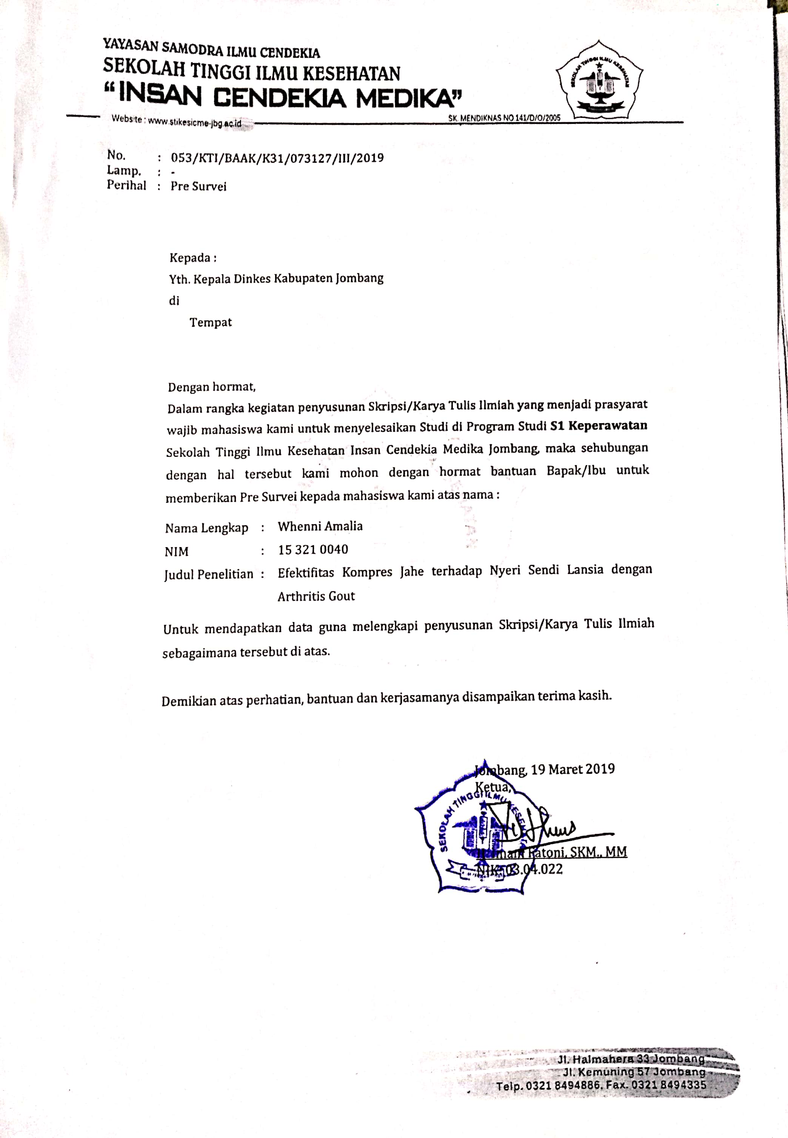

**Lampiran 8**

